ШИНЖЛЭХ УХААН ТЕХНОЛОГИЙН ИХ СУРГУУЛЬ
ДАРХАН-УУЛ АЙМАГ ДАХЬ ТЕХНОЛОГИЙН СУРГУУЛЬ

Салбар: ЭРЧИМ ХҮЧ, МЭДЭЭЛЛИЙН ТЕХНОЛОГИ
Мэргэжлийн нэр: ПРОГРАММ ХАНГАМЖ
Мэргэжлийн индекс: 061302

ДИПЛОМЫН
ТӨСӨЛ

Сэдэв: Ус түгээх байрны засвар, үйлчилгээний дуудлагын веб программ

Гүйцэтгэгч: .............................. Ц. Мөнхсүлд (B222270140)
Удирдагч: .............................. П. Оюунцэцэг (магистр)

Дархан-Уул аймаг
2025 он

ШИНЖЛЭХ УХААН, ТЕХНОЛОГИЙН ИХ СУРГУУЛЬ
ДАРХАН-УУЛ АЙМАГ ДАХЬ ТЕХНОЛОГИЙН СУРГУУЛЬ

Эрчим хүч, мэдээллийн технологи
Салбарын нэр
2026 оны 02 сарын 27 өдөр

ДИПЛОМЫН ТӨСЛИЙН АЖЛЫН ДААЛГАВАР

............Цогбадрах.... овогтой .........Мөнхсүлд..... -д

Дипломын төслийн ажлын сэдэв:
............................................................................................
............................................................................................
............................................................................................
Тусгай бүлгийн сэдэв: ............................................................................................
............................................................................................
............................................................................................
............................................................................................
Зураг графикийн хэсэг: ............................................................................................
............................................................................................
............................................................................................
............................................................................................
............................................................................................
Дипломын төслийн ажлын өгөгдлүүд: ...............................................................................................................................................
................................................................................................................................................
................................................................................................................................................
Дипломын төслийн ажлыг эхэлсэн 2026 оны 02 сарын 27 өдөр
Дипломын төслийн ажлыг дуусгах 2026 оны 05 сарын 22 өдөр
Хамгаалалтанд орох 2026 оны 06 сарын 03 өдөр

Удирдсан багш: ................................ Д.Сарантуяа /Магистр/

- Дипломын төслийн ажлын боловсруулалтын явц
¹ | Бүлэг хэсгийн нэр | Бэлэн болсон  хугацаа | Удирдсан багшийн гарын үсэг
1
2
3
4
5
6
7
8

- Дипломын төслийн ажлын товч дүгнэлт, өгөх үнэлгээ
………………………………………………………………………………………….…
……………………………………………………………………………………………
………………….…………………………………………………………………………
………………….…………………………………………………………………………
……………….……………………………………………………………………………
…………….………………………………………………………………………………
………….…………………………………………………………………………………
………………………………………………………………………………………….…
……………………………………………………………………………………….……
……………………………………………….………………………………………… ...

Удирдсан багш: ................................ Ч. Түмэннасан /Магистр/

Салбарын эрхлэгчийн зөвшөөрөл:
Оюутан .......Цогбадрах.....овогтой .........Мөнхсүлд.......-ийн бичсэн
“Дипломын төсөл”-ийн ажлыг комисст хамгаалуулахаар тодорхойлов.

Салбарын эрхлэгч . . . . . . . . . . . . . . . Б.Уянгасайхан /Доктор/

МОНГОЛ УЛСЫН ШИНЖЛЭХ УХААН ТЕХНОЛОГИЙН ИХ СУРГУУЛЬ

ДАРХАН-УУЛ АЙМАГ ДАХЬ ТЕХНОЛОГИЙН СУРГУУЛЬ

Эрчим хүч, мэдээллийн технологи 2025 оны 10 сарын 03 өдөр
  - Компьютерийн программ хангамж мэргэжлээр төгсөх ангийн оюутан . . . Цогбадрах. . . овогтой . . . . . . . . Мөнхсүлд. . . . . . нь . . . . Ус түгээх байрны засвар, үйлчилгээний дуудлагын веб программ
  - . . сэдвээр дипломын төслийг . . . . . . . . хуудас тайлбар бичиглэл, . . . . хуудас програмын листтэйгээр .. . . . . . . .сервэр . . . . . . . . . . . . . . . . . . . . . . . . . . . . . . . . . . . . . . . . . . . . . . . . . . . . . . . . . . . . . . . . . . .программууд ашиглан гүйцэтгэжээ.
Дипломын төслийн хэсэг :
- Судалгааны хэсэг:
. . . . . . . . . . . . . . . . . . . . . . . . . . . . . . . . . . . . . . . . . . . . . . . . . . . . . . . . . . . . . . . . . . . . . . . . . . . . .
. . . . . . . . . . . . . . . . . . . . . . . . . . . . . . . . . . . . . . . . . . . . . . . . . . . . . . . . . . . . . . . . . . . . . . . . . . . . .
- Хэрэглэгчийн функциональ шаардлага тодорхойлолт:
. . . . . . . . . . . . . . . . . . . . . . . . . . . . . . . . . . . . . . . . . . . . . . . . . . . . . . . . . . . . . . . . . . . . . . . . . . . . .
. . . . . . . . . . . . . . . . . . . . . . . . . . . . . . . . . . . . . . . . . . . . . . . . . . . . . . . . . . . . . . . . . . . . . . . . . . . . .
. . . . . . . . . . . . . . . . . . . . . . . . . . . . . . . . . . . . . . . . . . . . . . . . . . . . . . . . . . . . . . . . . . . . . . . . . . . . .
- Системийн шинжилгээний хэсэг:
. . . . . . . . . . . . . . . . . . . . . . . . . . . . . . . . . . . . . . . . . . . . . . . . . . . . . . . . . . . . . . . . . . . . . . . . . . . . .
. . . . . . . . . . . . . . . . . . . . . . . . . . . . . . . . . . . . . . . . . . . . . . . . . . . . . . . . . . . . . . . . . . . . . . . . . . . . .
- Программын зохиомж:
. . . . . . . . . . . . . . . . . . . . . . . . . . . . . . . . . . . . . . . . . . . . . . . . . . . . . . . . . . . . . . . . . . . . . . . . . . . . .
. . . . . . . . . . . . . . . . . . . . . . . . . . . . . . . . . . . . . . . . . . . . . . . . . . . . . . . . . . . . . . . . . . . . . . . . . . . . .
- Өгөгдлийн сангийн зохиомж:
. . . . . . . . . . . . . . . . . . . . . . . . . . . . . . . . . . . . . . . . . . . . . . . . . . . . . . . . . . . . . . . . . . . . . . . . . . . . .
. . . . . . . . . . . . . . . . . . . . . . . . . . . . . . . . . . . . . . . . . . . . . . . . . . . . . . . . . . . . . . . . . . . . . . . . . . . . .
- Тестчилэл:
. . . . . . . . . . . . . . . . . . . . . . . . . . . . . . . . . . . . . . . . . . . . . . . . . . . . . . . . . . . . . . . . . . . . . . . . . . . . .
. . . . . . . . . . . . . . . . . . . . . . . . . . . . . . . . . . . . . . . . . . . . . . . . . . . . . . . . . . . . . . . . . . . . . . . . . . . . .
. . . . . . . . . . . . . . . . . . . . . . . . . . . . . . . . . . . . . . . . . . . . . . . . . . . . . . . . . . . . . . . . . . . . . . . . . . . . .
- Кодчилол:
. . . . . . . . . . . . . . . . . . . . . . . . . . . . . . . . . . . . . . . . . . . . . . . . . . . . . . . . . . . . . . . . . . . . . . . . . . . . .
. . . . . . . . . . . . . . . . . . . . . . . . . . . . . . . . . . . . . . . . . . . . . . . . . . . . . . . . . . . . . . . . . . . . . . . . . . . . .
. . . . . . . . . . . . . . . . . . . . . . . . . . . . . . . . . . . . . . . . . . . . . . . . . . . . . . . . . . . . . . . . . . . . . . . . . . . . .
- Төсөлд ажиглагдсан дутагдал:
. . . . . . . . . . . . . . . . . . . . . . . . . . . . . . . . . . . . . . . . . . . . . . . . . . . . . . . . . . . . . . . . . . . . . . . . . . . . .
. . . . . . . . . . . . . . . . . . . . . . . . . . . . . . . . . . . . . . . . . . . . . . . . . . . . . . . . . . . . . . . . . . . . . . . . . . . .
. . . . . . . . . . . . . . . . . . . . . . . . . . . . . . . . . . . . . . . . . . . . . . . . . . . . . . . . . . . . . . . . . . . . . . . . . . . .
- Төслийн сайн тал:
. . . . . . . . . . . . . . . . . . . . . . . . . . . . . . . . . . . . . . . . . . . . . . . . . . . . . . . . . . . . . . . . . . . . . . . . . . . . .
. . . . . . . . . . . . . . . . . . . . . . . . . . . . . . . . . . . . . . . . . . . . . . . . . . . . . . . . . . . . . . . . . . . . . . . . . . . . .
. . . . . . . . . . . . . . . . . . . . . . . . . . . . . . . . . . . . . . . . . . . . . . . . . . . . . . . . . . . . . . . . . . . . . . . . . . . . .
. . . . . . . . . . . . . . . . . . . . . . . . . . . . . . . . . . . . . . . . . . . . . . . . . . . . . . . . . . . . . . . . . . . . . . . . . . . .
- Төсөлд өгөх үнэлгээ:
. . . . . . . . . . . . . . . . . . . . . . . . . . . . . . . . . . . . . . . . . . . . . . . . . . . . . . . . . . . . . . . . . . . . . . . . . . . . .
.. . . . . . . . . . . . . . . . . . . . . . . . . . . . . . . . . . . . . . . . . . . . . . . . . . . . . . . . . . . . . . . . . . . . . . . . . . . .
. . . . . . . . . . . . . . . . . . . . . . . . . . . . . . . . . . . . . . . . . . . . . . . . . . . . . . . . . . . . . . . . . . . . . . . . . . . . .
Төсөлд шүүмж бичсэн. Багш . . . . . . . . . . . . . . /Магистр/
2026 оны 06 сарын 03 өдөр

Шинжлэх Ухаан Технологийн Их Сургууль

Дархан-Уул аймаг дахь Технологийн сургууль

Хураангуй

Төхөөрөмж бүртгэлийн систем хөгжүүлэх нь
Ц.Мөнхсүлд
munkhsuld.2004@gmail.com
Түлхүүр үгс: Ус түгээх байр, засвар үйлчилгээ, тасалбар (ticket), диспетчер, засварын баг, гүйцэтгэл, түүхэн бүртгэл, RBAC.
Энэхүү дипломын төсөл нь Дархан-Ус Суваг ХК-ийн 63 ус түгээх байранд гарч буй эвдрэл, доголдлын мэдээллийг төвлөрүүлэн бүртгэх, тасалбар үүсгэн ангилах, диспетчерийн хяналтаар засварын багт ажил оноох, гүйцэтгэлийн явцыг төлөвөөр хянах, статистик тайлан гаргах боломжтой веб программ боловсруулахад чиглэнэ.
Одоогийн байдлаар тус байгууллагад дуудлагын мэдээлэл утсаар болон цаасан дээр хөтлөгдөж байгаа нь бүртгэлийн алдаа гарах, өглөөний хурлаар өгөгдсөн үүргийн биелэлт хоцрох, засварын түүх хадгалагдахгүй байх зэрэг хүндрэлүүдийг үүсгэж байна. Системийг нэвтрүүлснээр эдгээр асуудлууд шийдэгдэж, мэдээллийн давхардал буурахын зэрэгцээ засварын ажилд зарцуулж буй бодит хугацаа болон материалын зарцуулалтыг хянах боломж бүрдэнэ. Түүнчлэн, систем нь хэрэглэгчийн үүрэгт суурилсан хандалтын хяналттай (RBAC) тул хэлтэс хоорондын мэдээллийн нууцлал, аюулгүй байдлыг бүрэн хангаж байгаагаараа онцлогтой.

Агуулга
Хураангуй 5
Оршил 1
Төслийн ажлын зорилго 1
Төслийн ажлын зорилт 1
Судлах үндэслэл 2
Судлагдсан байдал 2
Шинэлэг тал 3
Технологийн ач холбогдол 3
Хамрах хүрээ 4
1. Ус түгээх байрны засвар, үйлчилгээний дуудлагийн веб программын тухай судалгаа 5
1.1 Системийн тухай танилцуулга 6
1.2 Хөгжүүлэлтэд ашиглах алгоритм 6
1.3 Технологийн судалгаа 8
1.4 Бүлгийн дүгнэлт 9
2. Ус түгээх байрны засвар, үйлчилгээний дуудлагын веб программын шинжилгээ 10
2.1 Системийн үйл ажиллагааны дэлгэрэнгүй 11
2.2 Системийг ашиглах хэрэглэгчид 11
2.3 Функцийн шаардлага 12
2.4 Функцийн бус шаардлага 15
2.5 Юзкейс диаграмм 16
2.5 Юзкейсийн тодорхойлолт 16
2.6 Үйл ажиллагааны диаграмм 24
2.7 Бүлгийн дүгнэлт 32
3. Төхөөрөмжийн бүртгэлийн системийн зохиомж ба хөгжүүлэлт. 33
3.1 Системийн архитектур 34
3.2 Класс диаграмм 35
3.3 Дарааллын диаграмм 36
3.4 Өгөгдлийн еронхий схем 39
3.5 Системийн прототип 40
3.6 Хөгжүүлсэн системийн интерфейс 40
3.7 Бүлгийн дүгнэлт 45
Ерөнхий дүгнэлт 46

Зургийн жягсаалт
Зураг 1: Юзкейс диаграмм 15
Зураг 2: Хэрэглэгч удирдах ажлын урсгал 16
Зураг 3: Эд хөрөнгө удирдах ажлын урсгал 18
Зураг 4: Хүсэлт удирдах ажлын урсгал 20
Зураг 5: Тайлан удирдах ажлын урсгал 21
Зураг 6: Систем удирдах ажлын урсгал 22
Зураг 7: Хэрэглэгчид нэвтрэх үйл ажиллагааны диаграмм 23
Зураг 8: Админ эрх удирдах үйл ажиллагааны диаграмм 24
Зураг 9: Админ төхөөрөмж удирдах үйл ажиллагааны диаграмм 25
Зураг 10: Нярав төхөөрөмж удирдах үйл ажиллагааны диаграмм 26
Зураг 11: Хэрэглэгч төхөөрөмж удирдах үйл ажиллагааны диаграмм 27
Зураг 12: Админ хүсэлт удирдах үйл ажиллагааны диаграмм 28
Зураг 13: Нярав, ажилтан 2-ын хүсэлт илгээхүйл ажиллагааны диаграмм 29
Зураг 14: Тайлан хэвлэх үйл ажиллагааны диаграмм 30
Зураг 15: Системийн архитектур 33
Зураг 16: Класс диаграмм 34
Зураг 17: Нэвтрэх үйл явцын дарааллын диаграмм 35
Зураг 18: Нярав шинэ төхөөрөмж бүртгэх дарааллын диаграмм 36
Зураг 19: Засварын хүсэлт илгээх ба шийдвэрлэх дарааллын диаграмм 36
Зураг 20: Админ шинэ хэрэглэгч нэмэх үйл явцын дарааллын диаграмм 37
Зураг 21: Өгөгдлийн сангийн ERD диаграмм 38
Зураг 22: Системийн Login хэсэг 39
Зураг 23: Системд бүртгэлтэй төхөөрөмжийг хянах 39
Зураг 24: Эд хөрөнгө нэмэх функц 40
Зураг 25: Хэрэглэч өөрт бүртгэлтэй хөрөнгийг харах цэс 40
Зураг 26: Төхөөрөмжийн дэлгэрэнгүй мэдээллийг харах функц 41
Зураг 27: Админы хүсэлт шийдвэрлэх функц 41
Зураг 28: Админы хэрэглэгч удирдах цэс 42
Зураг 29: Админы хэрэглэгч нэмэх функц 42
Зураг 30: Систем дэх төхөөрөмжүүдийн хянах самбар 43
Зураг 31: Тайлан шүүх татах функц 43
Зураг 32: Лог хянах функц 44

Оршил
Ус түгээх байр нь иргэдийг ундны усаар хангах дэд бүтцийн хамгийн чухал хэсэг бөгөөд эвдрэл, доголдол үүсэх үед төрийн үйлчилгээ тасалдах эрсдэл бий болдог. Дархан-Ус Суваг ХК нь өнөөдрийн байдлаар 63 ус түгээх байраар дамжуулан 28,000 гаруй хэрэглэгчдэд үйлчилж байна. Ийм өргөн хүрээтэй сүлжээний найдвартай ажиллагааг хангахын тулд засвар үйлчилгээний дуудлага бүрийг алдалгүй бүртгэх, гүйцэтгэлийг шуурхай хянах шаардлага тулгарч байна.
Гэвч өнөөгийн нөхцөлд засвар үйлчилгээний дуудлагыг утсаар болон биечлэн хүлээн авч, бүртгэлийг цаасан хэлбэрээр эсвэл Excel программ дээр салангид хөтөлж байгаа нь мэдээлэл орхигдох, өмнөх засварын түүх хадгалагдахгүй байх, ашигласан материалын зарцуулалтыг нэгтгэн харах боломжгүй байна. Түүнчлэн, өглөө бүр ерөнхий инженер болон хэлтсийн инженерүүд хурлаар тухайн өдрийн ажлыг багуудад хуваарилдаг боловч тэрхүү шийдвэрийн биелэлт, засварын явцыг өдрийн турш бодит хугацаанд хянах нэгдсэн механизм дутмаг байна.
Мэдээлэл цуглуулах, оноох, гүйцэтгэх үйл явц уялдаа холбоо муутай байгаа нь инженер болон багийн дарга нарын хооронд мэдээллийн зөрүү үүсгэх, тайлагнал хоцрох сул талтай. Иймээс ус түгээх байрны засвар, үйлчилгээний дуудлагын бүртгэл, оноолт, гүйцэтгэлийн хяналтыг нэг системд төвлөрүүлсэн веб программ боловсруулах нь ажлын зохион байгуулалтыг дижитал хэлбэрт шилжүүлж, мэдээллийн ил тод байдал болон удирдлагын шийдвэр гаргалтыг чанаржуулах бодит хэрэгцээ болоод байна.

Төслийн ажлын зорилго
Дархан-Ус Суваг ХК-ийн ус түгээх байруудын засвар үйлчилгээний үйл ажиллагааг цахимжуулах замаар дуудлагын бүртгэлийг төвлөрүүлж, тасалбар (ticket) үүсгэн ангилах, багуудад ажил оноох, гүйцэтгэлийн явцыг бодит хугацаанд хянах, засварын түүх болон материалын зарцуулалтад суурилсан статистик тайлан гаргах боломжтой веб системийг зохион бүтээж, хөгжүүлэхэд оршино.

Төслийн ажлын зорилт
- Ус түгээх байрны засвар үйлчилгээний өнөөгийн бизнес процессыг судалж, систем хөгжүүлэлтэд ашиглах веб технологиуд (React.js, Node.js, PostgreSQL) болон аргачлалуудыг тодорхойлох.
- Ижил төстэй тасалбар (ticketing) болон засвар үйлчилгээний удирдлагын системүүдийг судалж, өөрийн системийн давуу тал болон шаардлагатай функцүүдийг тодорхойлох.
- Системийн функцийн болон функцийн бус шаардлагуудыг тодорхойлж, UML диаграммуудын тусламжтайгаар өгөгдлийн сангийн бүтэц, хэрэглэгчийн эрхийн түвшин, ажлын урсгалыг загварчлах.
- Боловсруулсан зохиомжийн дагуу хэрэглэгчийн интерфейс (UI/UX) болон серверийн талын логикийг кодлож, дуудлага бүртгэхээс гүйцэтгэл хянах хүртэлх цогц веб программыг хөгжүүлэх.
- Хөгжүүлсэн системийг бодит өгөгдөл дээр туршиж, үйл ажиллагааны үр ашгийг (хугацаа хэмнэлт, мэдээллийн үнэн зөв байдал г.м) шинжлэн дүгнэлт гаргах.

Судлах үндэслэл
Ус түгээх байрны засвар, үйлчилгээний дуудлагын мэдээллийг цаас, Excel зэрэг салангид аргаар хөтлөх нь бүртгэлийн давхардал, алдаа, мэдээлэл алдагдах, тайлан хоцрох, гүйцэтгэлийн явц тодорхойгүй болох хүндрэл үүсгэдэг. Үүний улмаас дуудлага хүлээн авах, оноолт хийх, засварын ажлыг хянах, зардал болон үр дүнг нэгтгэн тайлагнах үйл ажиллагаа үр ашиггүй болж, удирдлагын шийдвэр гаргалт бодит мэдээлэлд тулгуурлах боломж буурдаг. Иймээс дуудлагыг төвлөрүүлэн бүртгэж, тасалбарын зарчмаар удирдах, явцын төлөвийг шат дараатай хянах, тайлан статистикийг шуурхай гаргах веб систем боловсруулах шаардлага бий болсон.

Судлагдсан байдал
Засвар, үйлчилгээний дуудлагыг цахимаар удирдах системүүд нь байгууллагын үйл ажиллагаанд “тасалбар/ажлын захиалга” зарчмыг нэвтрүүлж, дуудлагыг бүртгэх, ангилах, хариуцагчид оноох, явцыг төлөвөөр хянах, шийдвэрлэлтийг баримтжуулах үндсэн бүтэцтэйгээр хөгжсөн байдаг. Ижил төстэй шийдлүүдэд засварын түүх хуримтлуулах, ашигласан материал, хугацаа, зардлыг бүртгэх, тайлан-статистик гаргах боломж нийтлэг харагддаг бөгөөд энэ нь гүйцэтгэлийн хяналт, удирдлагын шийдвэр гаргалтыг дэмждэг.
Ус түгээх байрны онцлогийг авч үзвэл дуудлагын шийдвэрлэлт нь зөвхөн засварын ажил төдийгүй зарим тохиолдолд сав дүүргэлт, ус олголтын бүртгэл, хэмжүүрийн заалт зэрэг үйл ажиллагаатай уялддаг. Тиймээс дуудлага-оноолт-гүйцэтгэл-хаалтын өгөгдлийг нэгтгэн хадгалж, дээрх нэмэлт бүртгэлүүдтэй уялдуулан тайлагнах боломжтой, байгууллагын ажлын урсгалд тохирсон “Ус түгээх байрны засвар, үйлчилгээний дуудлагийн веб программ” боловсруулах шаардлагатай гэж үзэв.

Шинэлэг тал
Энэхүү төслийн шинэлэг тал нь ус түгээх байрны засвар, үйлчилгээний дуудлагыг тасалбарын зарчмаар нэг системд төвлөрүүлж, дуудлага–оноолт–гүйцэтгэл–хаалтын явцыг төлөвөөр хянах боломж бүрдүүлсэнд оршино. Систем нь ус түгээх байр, холбогдох тоног төхөөрөмжийн мэдээлэл болон засварын түүхийг нэгтгэн хадгалснаар давтагддаг гэмтэл, засварын давтамж, хугацаа, зардлын мэдээллийг хуримтлуулж тайлан-статистик гаргах нөхцөл бүрдүүлнэ. Мөн зарим ус түгээх байранд хамаарах сав дүүргэлт, ус олголт, хэмжүүрийн заалтыг уялдуулан бүртгэж, үлдэгдэл тооцоолол болон зөрүүг илрүүлэх боломжийг тусгаснаар бодит ажиллагааны мэдээлэл илүү нарийвчлалтай болж, хяналт болон удирдлагын шийдвэр гаргалтыг дэмжинэ.

Технологийн ач холбогдол
Ус түгээх байрны засвар, үйлчилгээний дуудлагын мэдээлэл ихэвчлэн цаас, Excel зэрэг салангид хэлбэрээр хөтлөгдөх үед бүртгэлийн алдаа, давхардал, мэдээлэл алдагдах, тайлан хоцрох эрсдэл нэмэгддэг. Энэ нөхцөлд уг веб программ нь дараах технологийн ач холбогдлыг бий болгоно:
- Процесс цахимжина: Дуудлага бүртгэл, ангилал, оноолт, явцын төлөвийн хяналт, хаалт нэг урсгалд орсноор гар ажиллагаа буурч, ажлын бүтээмж нэмэгдэнэ.
- Өгөгдөл найдвартай хадгална: Дуудлага, засварын түүх, материал ба зардлын мэдээлэл төвлөрсөн сан дээр хадгалагдаж, хайлт/шүүлт хурдан хийгдэх бөгөөд мэдээлэл алдагдах эрсдэл буурна.
- Ил тод хяналт бүрдэнэ: Хэрэглэгчийн эрхийн түвшин, үйлдлийн лог бүртгэлээр дамжуулан хэн ямар өөрчлөлт хийснийг мөрдөх боломжтой болж, хариуцлага тодорхой болно.
- Тайлан, дүн шинжилгээ автомат болно: Нэгдсэн өгөгдөл дээр тулгуурлан статистик, тайлан, үзүүлэлтүүдийг автоматаар боловсруулах боломж бүрдэж, удирдлагын шийдвэр гаргалт бодит мэдээлэлд суурилна.
- Нэмэлт үйл ажиллагааг уялдуулна: Сав дүүргэлт, ус олголт, хэмжүүрийн заалт зэрэг холбогдох бүртгэлийг нэг системд уялдуулснаар үлдэгдэл тооцоолол, зөрүү илрүүлэлт хийх технологийн нөхцөл бүрдэнэ.
Ингэснээр ус түгээх байрны засвар, үйлчилгээний мэдээллийн удирдлага орчин үеийн түвшинд хүрч, нөөцийг үр ашигтай төлөвлөх, үйлчилгээ тасалдах эрсдэлийг бууруулах боломж нэмэгдэнэ.

Хамрах хүрээ
Энэхүү веб программ нь ус түгээх байрны засвар, үйлчилгээний дуудлагыг бүртгэх, ангилах, диспетчерээр оноолт хийх, засварын явцыг төлөвөөр хянах, гүйцэтгэлийн тайлан болон статистик мэдээлэл гаргах үйл ажиллагааг хамарна. Системийг байгууллагын дотоод хэрэглээнд ашиглах бөгөөд админ, диспетчер, засварын ажилтан зэрэг эрхийн түвшинтэй хэрэглэгчид нэвтэрч ажиллана. Мөн шаардлагатай тохиолдолд ус түгээх байрны сав дүүргэлт, ус олголт, хэмжүүрийн заалт зэрэг холбогдох бүртгэлийг уялдуулан хянах боломжийг тусгана.
Хүрээ хязгаарлалт:
- Систем нь ус түгээх байрны засвар, үйлчилгээтэй холбоотой дуудлага, гүйцэтгэлийн мэдээлэлд төвлөрөх бөгөөд байгууллагын бусад салбарын (санхүү, хүний нөөц зэрэг) цогц ERP үйл ажиллагааг бүрэн орлохгүй.
- Гадны иргэн өөрийн үйлдлээр бүртгүүлэх/нэвтрэх функц заавал багтахгүй (байгууллагын бодлогоос хамааран зөвхөн дотоод хэрэглэгчид ашиглана).
- Төхөөрөмжийн бодит цагийн автомат хэмжилт (IoT), GPS маршрутын автомат хяналт зэрэг өргөтгөсөн боломжуудыг цаашдын хөгжүүлэлтийн чиглэлд авч үзнэ.

БҮЛЭГ 1

1. Ус түгээх байрны засвар, үйлчилгээний дуудлагийн веб программын тухай судалгаа

1.1 Системийн тухай танилцуулга
Ус түгээх байрны хэвийн ажиллагаа алдагдах үед үйлчилгээ тасалдах эрсдэл үүсдэг тул эвдрэл, доголдлын дуудлагыг шуурхай бүртгэж, оноож, гүйцэтгэлийг хянах шаардлагатай. Дуудлага болон засварын мэдээлэл цаас, салангид хэлбэрээр хөтлөгдөхөд дуудлагын түүх, оноолт, хугацаа, зарцуулалт, тайлангийн мэдээлэл дутуу үлдэх, хяналт сулрах хүндрэл гардаг. Иймээс дуудлагыг тасалбарын зарчмаар төвлөрүүлэн удирдах веб программ нь дуудлага–оноолт–гүйцэтгэл–хаалтын мэдээллийг нэгтгэж, явцыг төлөвөөр хянах, тайлан-статистикийг хурдан гаргах боломж бүрдүүлнэ. Мөн шаардлагатай тохиолдолд сав дүүргэлт, ус олголт, хэмжүүрийн мэдээллийг уялдуулан бүртгэснээр бодит өгөгдөлд суурилсан төлөвлөлт, шийдвэр гаргалтыг дэмжинэ.

1.2 Хөгжүүлэлтэд аш иглах алгоритм
Ус түгээх байрны засвар, үйлчилгээний дуудлагын веб программ нь дуудлага бүртгэл, оноолт, гүйцэтгэлийн хяналт, тайлан статистикийн үндсэн үйлдлүүдийг хэрэгжүүлэх тул дараах алгоритмуудыг өгөгдлийн санд суурилан хөгжүүлнэ.
- Хэрэглэгчийн бүртгэл, нэвтрэх алгоритм (Админ)
- / Шинэ хэрэглэгч нэмэх, нэвтрэх үед /
  - Хэрэглэгчийн мэдээлэл, эрхийн түвшинг (админ, диспетчер, засварчин) бүртгэх.
  - Нэвтрэх нэр давхцах эсэхийг шалгах.
  - Нууц үгийг баталгаажуулж, шифрлэн хадгалах.
- Дуудлага бүртгэл, тасалбар үүсгэх алгоритм (Диспетчер)
/ Дуудлага хүлээн авах үед /
  - Дуудлагын төрөл, тайлбар, байршил/ус түгээх байр сонгох.
  - Давхардсан дуудлага байгаа эсэхийг шалгах (ижил байр + ойролцоо хугацаа).
  - Тасалбар үүсгэж дугаар олгох, анхны төлөвт бүртгэх.
- Оноолт ба явцын төлөв хянах алгоритм (Диспетчер, Засварчин)
- / Тасалбар оноох, явц шинэчлэх үед /
  - Дуудлагыг засварчинд оноож, төлөвийг “оноосон” болгон шинэчлэх.
  - Засварчин “ажил эхэлсэн/хийж буй/дууссан” төлөвүүдийг шинэчлэх.
  - Төлөв өөрчлөлт бүрт лог үүсгэж, хэн/хэзээ өөрчилснийг хадгалах.
- Гүйцэтгэлийн тайлан ба зардал бүртгэх алгоритм (Засварчин)
/ Ажил дуусгах үед /
  - Хийгдсэн ажил, хугацаа, ашигласан материал/сэлбэг, зардлын мэдээлэл оруулах.
  - Тайланг хадгалж, тасалбарыг “хаах” нөхцөлийг хангах (баталгаажуулалттай).
- Тайлан, статистик боловсруулах алгоритм (Админ, Диспетчер)
/ Тайлан гаргах үед /
  - Нийт дуудлага, шийдвэрлэлт, нээлттэй/хаагдсан тасалбарын тоо.
  - Хугацааны интервал, байр, төрөл, төлөв, засварчинаар шүүх.
  - Дундаж гүйцэтгэлийн хугацаа, давтамжтай асуудлын нэгтгэл гаргах.
- Сав дүүргэлтийн алгоритм (Диспетчер, Жолооч)
/ Сав дүүргэлтийн захиалга үүсгэх, гүйцэтгэх үед /
  - Ус түгээх байр (сав)-ыг сонгож, шаардлагатай дүүргэлтийн хэмжээг бүртгэх.
  - Ус тээврийн машин/жолоочийг оноож, захиалгын төлөвийг “оноосон” болгон шинэчлэх.
  - Жолооч дүүргэлт хийсний дараа дүүргэсэн хэмжээг бүртгэж, нотолгоо (тайлбар/зураг) нэмэх боломжтой байх.
  - Савны үлдэгдлийг багтаамжаас хэтрүүлэхгүйгээр нэмэгдүүлж шинэчлэх.
- Ус олголтын алгоритм (Ус түгээгч/Оператор)
/ Иргэнд ус олгох үед /
  - Олгосон усны хэмжээг (литр/тоо хэмжээ) бүртгэх.
  - Савны үлдэгдлээс олгосон хэмжээг хасаж шинэчлэх.
  - Үлдэгдэл хүрэлцэхгүй тохиолдолд ус олголт өгөхгүй.
- Хэмжүүрийн заалтын алгоритм ба зөрүү тооцоолол (Оператор, Диспетчер)
/ Хэмжүүрийн заалт оруулах, шалгах үед /
  - Хэмжүүрийн шинэ заалтыг бүртгэж, өмнөх заалттай харьцуулан тухайн хугацаанд гарсан усны хэмжээг тооцоолох.
  - Тооцоолсон “гарсан ус”-ыг системд бүртгэгдсэн ус олголтын нийлбэртэй харьцуулж зөрүү гаргах.
  - Зөрүүг тайлан хэлбэрээр харуулж, шаардлагатай үед шалтгаан тэмдэглэх (алдагдал, буруу бүртгэл, асгарсан гэх мэт) боломжтой байх.

1.3 Технологийн судалгаа
Энэхүү веб программ нь байгууллагын дотоод хэрэглээнд зориулсан тул хэрэглэгчийн төхөөрөмж дээр тусгай суулгалт шаардахгүй, орчин үеийн вэб хөтчөөр ажиллах байдлаар хэрэгжинэ. Системийн ашиглалт, өгөгдөл боловсруулах болон тайлан гаргах ажиллагаанд дараах хамгийн бага техникийн шаардлагыг хангах нь зохистой.
Хэрэглэгчийн төхөөрөмжийн хамгийн бага үзүүлэлт:
RAM: 4 GB ба түүнээс дээш
CPU: Intel Core i3 / түүнтэй дүйцэх AMD процессор
Storage: 128 GB ба түүнээс дээш (SSD байх нь зохимжтой)
Сүлжээ: LAN/Wi-Fi холболттой байх
Үйлдлийн систем: Windows, macOS, Linux (Ubuntu зэрэг)
Хөтөч: Chrome, Edge, Firefox зэрэг шинэ хувилбарууд
Системийн сервер талд өгөгдлийн сан дээр төвлөрсөн бүртгэл ажиллах бөгөөд дуудлага, оноолт, гүйцэтгэл, тайлангийн мэдээллийг найдвартай хадгалах зорилгоор өгөгдлийн сангийн технологи ашиглана. Мөн хэрэглэгчийн эрхийн түвшин, нэвтрэлт, үйлдлийн лог бүртгэл зэрэг аюулгүй байдлын шаардлагыг хангах технологийн шийдэл сонгох нь чухал.

1.4 Бүлгийн дүгнэлт
Энэхүү бүлэгт ус түгээх байрны засвар, үйлчилгээний дуудлагын веб программын хэрэгцээ, системийн үйл ажиллагаанд ашиглагдах алгоритм, технологийн боломжууд болон техник-программын шаардлагыг судаллаа. Дуудлага болон засварын мэдээлэл салангид байдлаар хөтлөгдөх нь бүртгэлийн алдаа, давхардал, тайлан хоцролт, гүйцэтгэлийн хяналт сулрах эрсдэлийг нэмэгдүүлдэг тул дуудлагын мэдээллийг төвлөрүүлсэн цахим систем шаардлагатай нь тодорхой болов.
Технологийн хувьд веб суурьтай шийдэл сонгосноор хэрэглэгчид суулгалтгүйгээр ашиглах, өгөгдлийг нэгтгэн хадгалах, хайлт-шүүлт хийх, тайлан-статистикийг шуурхай гаргах боломж бүрдэнэ. Мөн нэвтрэлт, эрхийн түвшин, үйлдлийн лог зэрэг механизмыг хэрэгжүүлснээр мэдээллийн аюулгүй байдал, хяналт сайжрах нөхцөл бүрдэнэ. Ийнхүү судалгааны үр дүнд системийг хэрэгжүүлэхэд шаардлагатай техник-программын хамгийн бага нөхцөлийг тодорхойлж, төслийн цаашдын хөгжүүлэлтийг бодитой хэрэгжүүлэх суурь бүрдлээ гэж дүгнэж байна.

БҮЛЭГ 2

2. Ус түгээх байрны засвар, үйлчилгээний дуудлагын веб программын шинжилгээ

2.1 Системийн үйл ажиллагааны дэлгэрэнгүй
Ус түгээх байрны засвар, үйлчилгээний дуудлагын веб программ нь ус түгээх байранд гарсан эвдрэл, доголдлын дуудлагыг төвлөрүүлэн бүртгэж, тасалбар үүсгэн ангилах, диспетчерээр оноолт хийх, засварын явцыг төлөвөөр хянах, гүйцэтгэлийн тайлан болон статистик мэдээлэл гаргах боломжийг олгоно. Системийг ашиглах гол хэрэглэгчид нь админ, диспетчер, засварын ажилтан (шаардлагатай тохиолдолд ус түгээгч/оператор, жолооч) бөгөөд тус бүрийн эрх, үүргийг системд тодорхойлж өгнө.
Системийн үндсэн үйл ажиллагаа дараах хэсгүүдээс бүрдэнэ:
- Хэрэглэгч бүр өөрийн эрхийн түвшинөөр нэвтэрч ажиллана.
- Диспетчер дуудлагыг бүртгэж, ангилаад засварын ажилтанд оноож, явцыг хянах боломжтой.
- Засварын ажилтан оноогдсон дуудлагын дагуу ажил гүйцэтгэж, төлөвийг шинэчилж, гүйцэтгэлийн тайлан оруулна.
- Админ ус түгээх байр, тоног төхөөрөмжийн мэдээлэл, хэрэглэгчийн эрх, тайлан-статистикийг удирдана.
- Нэмэлтээр, сав дүүргэлт, ус олголт, хэмжүүрийн заалт зэрэг мэдээллийг уялдуулан бүртгэх боломжтой.
Энэхүү системийг ашигласнаар дуудлага, оноолт, гүйцэтгэлийн мэдээлэл нэгтгэгдэж, ажлын явц ил тод болох, тайлан-статистик шуурхай гарах, давхардал болон бүртгэлийн алдаа буурах давуу талтай.

2.2 Системийг ашиглах хэрэглэгчид
Ус түгээх байрны засвар, үйлчилгээний дуудлагын веб программыг дараах хэрэглэгчид ашиглана.
- Админ (Системийн администратор)
- Хэрэглэгчийн эрхийн түвшин, нэвтрэлтийг удирдах.
- Ус түгээх байр, танк, ус тээврийн машин зэрэг лавлах мэдээллийг бүртгэх, шинэчлэх.
- Тайлан, статистик мэдээлэл харах, системийн тохиргоо хийх.
- Диспетчер
- Ирсэн дуудлагыг бүртгэх, ангилах, тасалбар үүсгэх.
- Засварын ажилтанд оноолт хийх, явцыг төлөвөөр хянах.
- Танкны үлдэгдэл багассан мэдээлэлд үндэслэн сав дүүргэлтийн захиалга үүсгэх, хуваарилах.
- Засварын ажилтан
- Өөрт оноогдсон тасалбарыг хүлээн авч засвар үйлчилгээ гүйцэтгэх.
- Ажлын явцыг төлөвөөр шинэчлэх, гүйцэтгэлийн тайлан оруулах.
- Хэрэглэсэн материал/сэлбэг, хугацаа, зардлыг бүртгэх.
- Жолооч (ус тээврийн машин)
- Сав дүүргэлтийн захиалгыг хүлээн авах, гүйцэтгэх.
- Дүүргэсэн хэмжээ, хугацаа болон холбогдох мэдээллийг системд бүртгэх.
- Иргэн (ус авах хэрэглэгч)
- Ус түгээх байртай холбоотой эвдрэл, доголдлын талаар дуудлага/мэдээлэл өгөх.
- Савны ус дуусаж буй тухай ерөнхий мэдээлэл болон үйлчилгээний мэдэгдлийг харах.

2.3 Функциональ шаардлага
Админ
Оролт:
- Системд админы эрхээр нэвтрэх.
- Хэрэглэгч, ус түгээх байр, танк, машин зэрэг лавлах мэдээлэл.
Боловсруулалт:
- Хэрэглэгч нэмэх/засах/хасах, эрхийн түвшин тохируулах.
- Ус түгээх байр, тоног төхөөрөмж, танк, машин, жолоочийн бүртгэл удирдах.
- Тайлан, статистик үзүүлэлтүүдийг хугацаа, байр, ажилтан, төлөвөөр шүүх.
- Системийн үйлдлийн лог болон түүхэн мэдээллийг хянах.
Гаралт:
- Хэрэглэгчдийн жагсаалт, эрхийн мэдээлэл.
- Ус түгээх байр/танк/машины бүртгэлийн жагсаалт.
- Тайлан, статистик мэдээлэл (дуудлагын тоо, шийдвэрлэлтийн хувь, давтамж, гүйцэтгэлийн хугацаа гэх мэт).
Иргэн (ус авах хэрэглэгч)
Оролт:
- Системд иргэний эрхээр нэвтрэх (эсвэл дуудлага өгөх хялбар форм ашиглах).
- Дуудлагын мэдээлэл (байршил/ус түгээх байр, асуудлын төрөл, тайлбар).
Боловсруулалт:
- Ус түгээх байр сонгон дуудлага/мэдээлэл илгээх.
- Илгээсэн дуудлагын төлөвийн мэдээлэл харах (зөвшөөрсөн тохиолдолд).
Гаралт:
- Илгээсэн дуудлага амжилттай бүртгэгдсэн тухай мэдээлэл.
- Дуудлагын дугаар/төлөвийн мэдээлэл (боломжтой бол).
Диспетчер
Оролт:
- Системд диспетчерийн эрхээр нэвтрэх.
- Ирсэн дуудлагын мэдээлэл (төрөл, тайлбар, байршил, зураг хавсралт байж болно).
- Оноох засварын ажилтан / хариуцагч.
Боловсруулалт:
- Дуудлага бүртгэх, тасалбар үүсгэх, ангилах.
- Давхардсан дуудлага байгаа эсэхийг шалгах.
- Засварын ажилтанд оноох, хугацаа/ач холбогдлыг тогтоох.
- Тасалбарын явцыг төлөвөөр хянах, шаардлагатай мэдээлэл засварлах.
- Танкны үлдэгдэл багассан үед сав дүүргэлтийн захиалга үүсгэх, жолооч/машин оноох.
Гаралт:
- Дуудлагын тасалбарын жагсаалт (шинэ/оноосон/хаагдсан гэх мэт).
- Оноолтын мэдээлэл, явцын төлөвийн түүх.
- Сав дүүргэлтийн захиалгын жагсаалт, төлөв.
Засварын ажилтан
Оролт:
- Системд засварчны эрхээр нэвтрэх.
- Оноогдсон тасалбар/ажлын даалгавар.
Боловсруулалт:
- Оноогдсон тасалбарыг хүлээн авах, явцын төлөвийг шинэчлэх (эхэлсэн/хийж буй/дууссан).
- Гүйцэтгэлийн тайлан оруулах (хийсэн ажил, хугацаа, материал/сэлбэг, зардал).
- Тасалбарыг хаахад шаардлагатай мэдээллийг бүрэн бөглөх.
Гаралт:
- Оноогдсон тасалбарын жагсаалт.
- Гүйцэтгэлийн тайлан, засварын түүх.
- Төлөвийн өөрчлөлтийн лог.
Жолооч (ус тээврийн машин)
Оролт:
- Системд жолоочийн эрхээр нэвтрэх.
- Оноогдсон сав дүүргэлтийн захиалга.
Боловсруулалт:
- Захиалгыг хүлээн авах, гүйцэтгэлийн төлөвийг шинэчлэх.
- Дүүргэсэн хэмжээ, хугацаа, тайлбар/нотолгоо мэдээлэл бүртгэх.
- Дүүргэлтийн дараа захиалгыг “гүйцэтгэсэн” төлөвт шилжүүлэх.
Гаралт:
- Оноогдсон захиалгын жагсаалт.
- Сав дүүргэлтийн гүйцэтгэлийн бүртгэл.

2.4 Функциональ бус шаардлага
Уг систем нь дараах функцийн бус шаардлагыг хангана.
- Хэрэглэхэд ойлгомжтой байдал: Хэрэглэгчдэд энгийн, ойлгомжтой интерфэйстэй бөгөөд богино хугацаанд ашиглаж сурах боломжтой байна.
- Хүртээмж, нийцтэй байдал: Орчин үеийн вэб хөтчөөр дамжин Windows, macOS, Linux зэрэг бүх түгээмэл үйлдлийн систем дээр ажиллах боломжтой байна.
- Аюулгүй байдал: Нэвтрэлт, эрхийн түвшин (role-based access) хэрэгжсэн байх, өгөгдөл дамжуулах үед хамгаалалт хангасан байх, хэрэглэгчийн хувийн мэдээллийг хамгаална.
- Найдвартай ажиллагаа: 24/7 ажиллах боломжтой, алдаа гарсан үед өгөгдөл алдагдахгүй, сэргээх/нөөцлөх боломжтой байна.
- Гүйцэтгэл: Дуудлага бүртгэл, хайлт-шүүлт, тайлангийн мэдээлэл хэрэглэгчид боломжийн хугацаанд (хэт удаашралгүй) харагдахуйц гүйцэтгэлтэй байна.
- Стандарт, дүрэм журам: Холбогдох хууль тогтоомж, байгууллагын дотоод журам, мэдээллийн хамгаалалтын шаардлагыг баримтална.
- Өргөтгөх боломж: Цаашид нэмэлт модуль (жишээ нь мэдэгдэл, газрын зураг, автомат хэмжүүрийн интеграц) нэмэх боломжтой, код ба өгөгдлийн сан нь цэгцтэй, баримтжуулалттай байна.

2.5 Юзкейс диаграмм
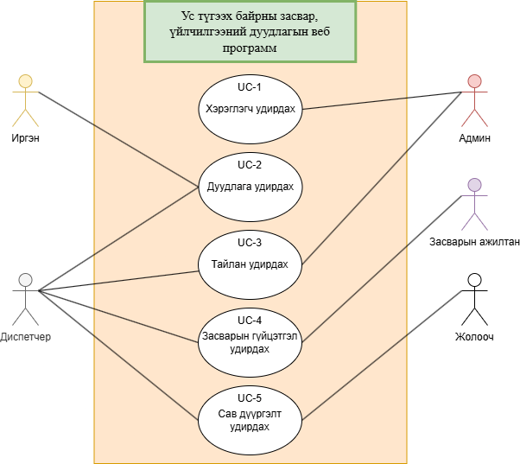
Зураг 1: Юзкейс диаграмм

2.5 Юзкейсийн тодорхойлолт
Хэрэглэгч удирдах
Юзкейз ID: | №1
Юзкейз нэр: | Хэрэглэгч удирдах
Актор: | Админ.
Товч тодорхойлолт: | Админ нь системийн хэрэглэгчийг бүртгэх, эрхийн түвшин оноох, мэдээллийг шинэчлэх/устгах үйлдлүүдийг удирдана.
Trigger: | Админ системд өөрийн эрхээр амжилттай нэвтэрсэн байна.
Холбоос: | --- Include ---  1.1. Хэрэглэгчийн бүртгэл нэмэх  1.2. Хэрэглэгчийн эрх/роль тодорхойлох  1.3. Мэдээлэл оруулах  1.4. Хадгалах  --- Extends ---  1.5. Хэрэглэгчийн бүртгэл засах  1.6. Хэрэглэгчийн бүртгэл устгах
Оролтын нөхцөл: | Админ системд нэвтэрсэн, “Хэрэглэгч” цэсэд хандах эрхтэй байна.
Гаралтын нөхцөл: | Хэрэглэгчийн бүртгэл амжилттай хадгалагдсан (эсвэл шинэчлэгдсэн/устгагдсан) байна.
Ажлын урсгал:
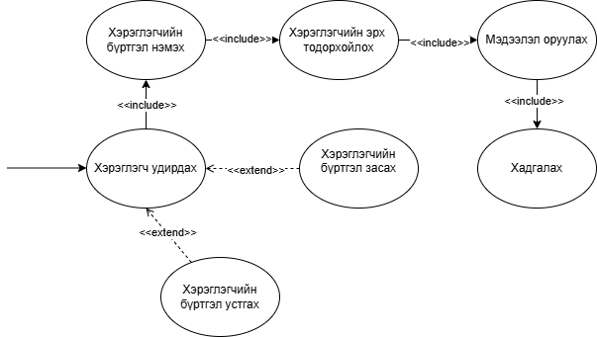
Зураг 2: Хэрэглэгч удирдах ажлын урсгал
Хэрэглэгч шинээр бүртгэх:
- ‘Хэрэглэгч бүртгэл’ цэс рүү орно.
- Ажилтны ‘Овог, нэр, албан тушаал, нэмэлт мэдээлэл’ оруулна.
- ‘Бүртгэх’ товч дарна.
Хэрэглэгчийн мэдээллийг засах:
- ‘Системийн хэрэглэгчид’ цэс рүү орно
- Хэрэглэчдийн жагсаалтаас мэдээлэлийг засах ажилтныг сонгоно.
- ‘Засах’ товчийг дарж, мэдээлэлийг өөрчилнө.
- ‘Хадгалах’ товч дарж өөрчлөлтийг хадгална.
Хэрэглэгчийн бүртгэлийг устгах:
- “Системийн хэрэглэгчид” цэс рүү орно.
- Хэрэглэгчдийн жагсаалтаас устгах ажилтныг сонгоно.
- “Устгах” товч дарна.
- Баталгаажуулах цонх гарвал “Тийм” сонгож устгалтыг баталгаажуулна.

Алтернатив / Алдааны урсгал:
Хэрэглэгч олдсонгүй
- Систем “Бүртгэлтэй хэрэглэгч олдсонгүй” гэсэн мэдэгдэл харуулна.
Оролтын өгөгдөл буруу
- Талбарын өгөгдлийн төрөл зөрвөл систем алдааны мэдэгдэл харуулна.
  - “Тоо оруулна уу.”
  - “Үсэг оруулна уу.”
  - “Утга алдаатай байна.”
Системийн алдаа
- Засах/бүртгэх үйл явцын үед доголдол гарвал систем “Системд алдаа гарлаа.” гэсэн мэдэгдэл харуулна.

Дуудлага удирдах
Юзкейз ID: | №2
Юзкейз нэр: | Дуудлага удирдах
Актор: | Диспетчер
Товч тодорхойлолт: | Дуудлагын мэдээллийг бүртгэж тасалбар үүсгэн, ангилж “Шинэ” төлөвт хадгална.
Trigger: | Диспетчер дуудлага бүртгэх үйлдэл эхлүүлнэ.
Холбоос: | --- Include ---  2.1 Ус түгээх байр/байршил сонгох  2.2 Дуудлагын төрөл, тайлбар оруулах  2.3 Priority (яаралтай түвшин) сонгох  2.4 Хадгалах  --- Extends ---  2.5 Давхардал шалгах  2.6 Хавсралт нэмэх (зураг/файл))
Оролтын нөхцөл: | - Диспетчер системд амжилттай нэвтэрсэн байна.  - “Дуудлага бүртгэх” эрхтэй байна.
Гаралтын нөхцөл: | - Тасалбар амжилттай үүсэж дугаар олгогдсон байна.  - Тасалбарын төлөв “Шинэ” байна.  - Дуудлагын мэдээлэл өгөгдлийн санд хадгалагдсан байна.
Ажлын урсгал:
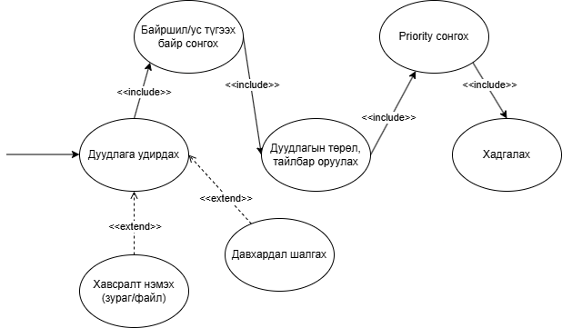
Зураг 3: Дуудлага удирдах удирдах ажлын урсгал
Ажлын урсгал:
- “Дуудлага бүртгэл” цэс рүү орно.
- Ус түгээх байр/байршил сонгоно.
- Асуудлын төрөл, тайлбар оруулна.
- Priority сонгоно.
- “Бүртгэх/Хадгалах” дарна.
- Систем тасалбар үүсгэж дугаар олгоно.
Алтернатив / Алдааны урсгал:
- Дутуу өгөгдөл: “Заавал бөглөнө.”
- Байршил сонгоогүй: “Байршил/ус түгээх байр сонгоно уу.”
- Давхардал: “Давхардсан дуудлага байж болзошгүй.” (үргэлжлүүлэх/цуцлах)
- Системийн алдаа: “Системд алдаа гарлаа.”

/ Тайлан удирдах /
Юзкейз ID: | №3
Юзкейз нэр: | Тайлан удирдах
Актор: | Админ, Диспетчер
Товч тодорхойлолт: | Дуудлага/тасалбар болон засварын гүйцэтгэлийн мэдээлэлд үндэслэн тайлан, статистик мэдээллийг хугацаа болон нөхцлөөр шүүж харах боломжтой байх.
Trigger: | Тоглогч системд бүртгэлтэй, нэвтэрсэн байх.
Холбоос: | --- Include ---  1.1 Тайлан гаргахдаа хугацааны интервал болон шүүлтийн нөхцөлийг (ус түгээх байр, төлөв, төрөл, ажилтан гэх мэт) сонгосон байх.  --- Extends ---  1.2 Харах  1.3 Шүүх  1.4 Экспорт хийх (сонголтоор: PDF/Excel)
Оролтын нөхцөл: | - Хэрэглэгч системд бүртгэлтэй, нэвтэрсэн байх.  - Тайлан харах эрхтэй байх (Админ/Диспетчер).
Гаралтын нөхцөл: | - Сонгосон хугацаа, нөхцлөөр тайлан амжилттай боловсруулагдаж дэлгэц дээр харагдсан байх.  - (Экспорт хийсэн бол) тайлан файл үүсэж татагдсан байх.
Ажлын урсгал:
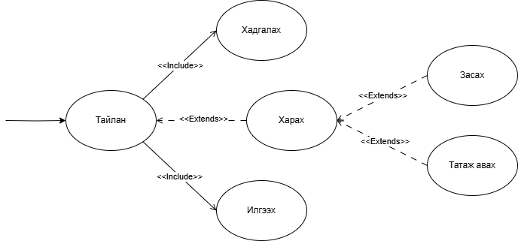
Зураг 5: Тайлан удирдах ажлын урсгал
- “Тайлан” цэс рүү орно.
- Хугацааны интервал сонгоно (эхлэх огноо, дуусах огноо).
- Шүүлтийн нөхцөл сонгоно (ус түгээх байр/төрөл/төлөв/ажилтан гэх мэт).
- “Харах/Шүүх” товч дарна.
- Систем тайланг боловсруулж нэгтгэл үзүүлэлтүүд (нийт дуудлага, нээлттэй/хаагдсан тоо, хугацааны дундаж гэх мэт)-ийг харуулна.
- Хэрэглэгч шаардлагатай бол дэлгэрэнгүй жагсаалт руу орж тухайн тайлангийн мэдээллийг нарийвчлан харна.
- (Сонголтоор) “Экспорт” товч дарж PDF/Excel хэлбэрээр татна.
Алтернатив / Алдааны урсгал:
Тайлан татах үед алдаа гарвал:
- Сонгосон хугацаанд мэдээлэл байхгүй бол: “Мэдээлэл олдсонгүй” гэж харуулна.
- Огноо буруу сонгосон бол (эхлэх > дуусах): анхааруулга өгч засуулах.
- Эрх хүрэлцэхгүй бол: “Эрх хүрэлцэхгүй” мэдэгдэл гаргана.
- Сүлжээ/серверийн алдаа гарвал: “Алдаа гарлаа, дахин оролдоно уу” гэж мэдэгдэнэ.

Тайлан удирдах
Юзкейз ID: | №4
Юзкейз нэр: | Хүсэлт удирдах
Актор: | Нярав, Админ, Хэрэглэгч.
Товч тодорхойлолт: | Ажилчдын төхөөрөмжид асуудал гарах үед болон төхөөрөмжийн мэдээлэл засах төхөөрөмж устгах үед хүсэлт илгээх боломжтой байх.
Trigger: | Тоглогч системд бүртгэгдсэн байх.
Холбоос: | --- Include ---  - Илгээхдээ хүсэлтийн талаар дэлгэрэнгүй бичсэн байх  --- Extends ---  1.2. Илгээх  1.3. Харах  1.4. Устгах
Оролтын нөхцөл: | Хэрэглэгч системд бүртгэгдсэн байх.
Гаралтын нөхцөл: | Тоглогчийн мэдээлэл амжилттай шинэчлэгдсэн байх.
Ажлын урсгал:
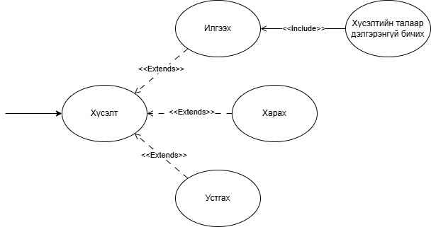
Зураг 4: Хүсэлт удирдах ажлын урсгал
Хүсэлт илгээх:
- ‘Хүсэлтүүд’ цэс рүү орно.
- ‘Нэмэх’ товч дээр дарж орно.
- Төхөөрөмж сонгоно.
- Хүсэлтийн талаар бичнэ.
- ‘Илгээх’ товч дарна.
Алтернатив / Алдааны урсгал:

/ Систем удирдах /
Юзкейз ID: | №5
Юзкейз нэр: | Систем удирдах
Актор: | Админ.
Товч тодорхойлолт: | Систем дээрх алдаа дутагдлыг засаж сайжруулах, шинэчлэл хийх
Trigger: | Админ системд нэвтэрсэн байх.
Холбоос: | --- Include ---  - Хадгалах
Оролтын нөхцөл: | Админ системд нэвтэрсэн байх.
Гаралтын нөхцөл: | Систем амжилттай шинэчлэгдсэн байх.
Ажлын урсгал:
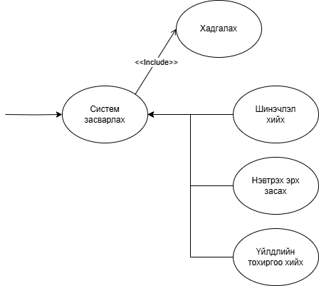
Зураг 6: Систем удирдах ажлын урсгал
Админ системд нэвтрэх
Системийн тохиргоо цэсрүү тусгай код оруулан нэвтрэх
Систем засварлах ёстой хэсгүүдийг засварлаж дуусгах
Засварласан хэсгийг системд хадгалах

2.6 Үйл ажиллагааны диаграмм
Улаан – Ерөнхий үйлдэл.
Ногоон – Хийж буй үйлдэл.
Цэнхэр – Дэлгэц дээрх утга.
Шар – Нөхцөл шалгах.
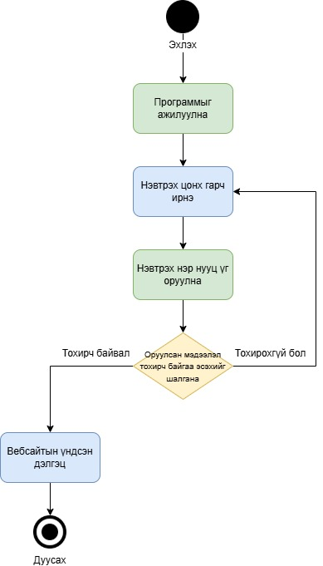
Зураг 7: Хэрэглэгчид нэвтрэх үйл ажиллагааны диаграмм
Х – Хэрэглэгчид
П – Программ
(Х) – Программыг ажиллуулна.
(П) – Нэвтрэх цонх гарч ирнэ.
(Х) – Нэвтрэх нэр нууц үгийг оруулна.
(П) – Хэрэглэгчийн эрхийг шалгаж нүүр хуудас руу нэвтрүүлнэ.

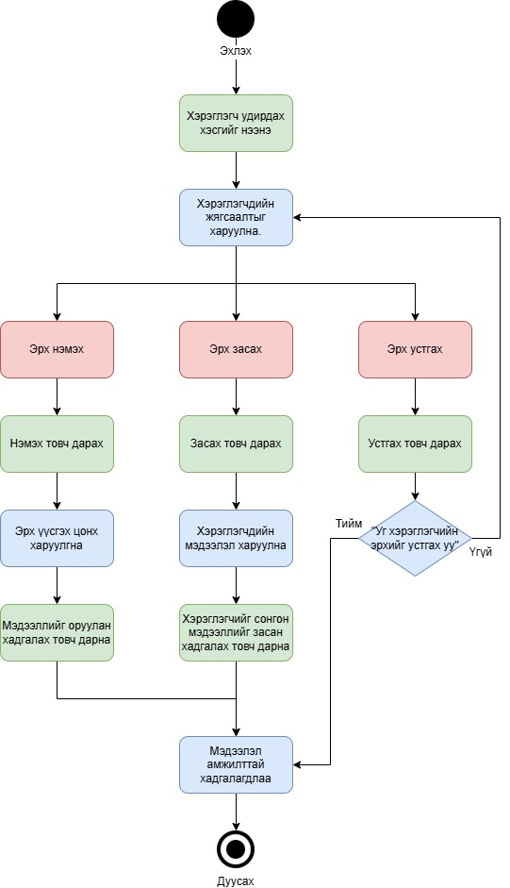
Зураг 8: Админ эрх удирдах үйл ажиллагааны диаграмм
А – Админ
П – Программ
(А) – Хэрэглэгч удирдах хэсгийг нээнэ.
(П) – Бүх хэрэглэгчийн жагсаалт гарч ирнэ.
(Х) – Хэрэглэгч нэмэх, засах, устгах үйлдлүүдээс хийх.
(П) – Мэдээллийг шинэчилж хадгална.

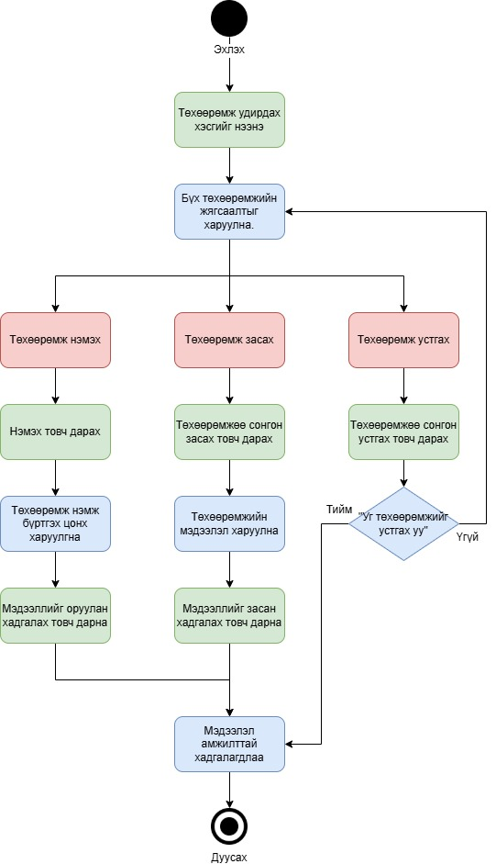
Зураг 9: Админ төхөөрөмж удирдах үйл ажиллагааны диаграмм
А – Админ
П – Программ
(А) – Төхөөрөмж удирдах хэсгийг нээнэ.
(П) – Өөрт болон байгууллагад бүртгэлтэй бүх төхөөрөмжийн жагсаалт гарч ирнэ.
(Х) – Төхөөрөмж нэмэх, засах, устгах үйлдлүүдээс хийх.
(П) – Мэдээллийг шинэчилж хадгална.

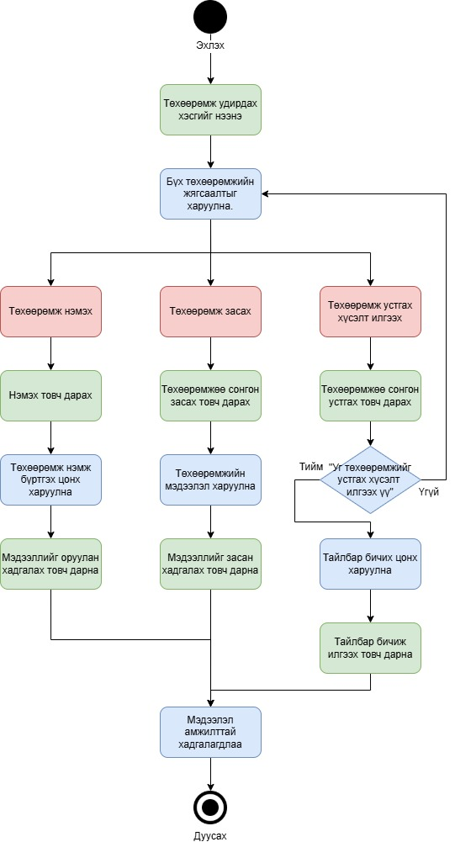
Зураг 10: Нярав төхөөрөмж удирдах үйл ажиллагааны диаграмм
Н – Нярав
П – Программ
(Н) – Төхөөрөмж удирдах хэсгийг нээнэ.
(П) – Өөрт болон байгууллагад бүртгэлтэй бүх төхөөрөмжийн жагсаалт гарч ирнэ.
(Н) – Төхөөрөмж нэмэх, засах, устгах үйлдлүүдээс хийх.
(П) – Мэдээллийг шинэчилж хадгална.

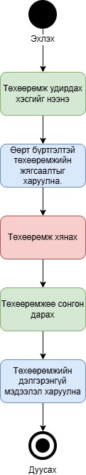
Зураг 11: Хэрэглэгч төхөөрөмж удирдах үйл ажиллагааны диаграмм
Х – Хэрэглэгч
П – Программ
(Х) – Төхөөрөмж удирдах хэсгийг нээнэ.
(П) – Хэрэглэгчид бүртгэлтэй төхөөрөмжийн жагсаалт гарч ирнэ.
(Х) – Төхөөрөмжийг сонгон дэлгэрэнгүй мэдээллийг харах.
(П) – Сонгосон төхөөрөмжийн дэлгэрэнгүй мэдээлэл гарч ирнэ.

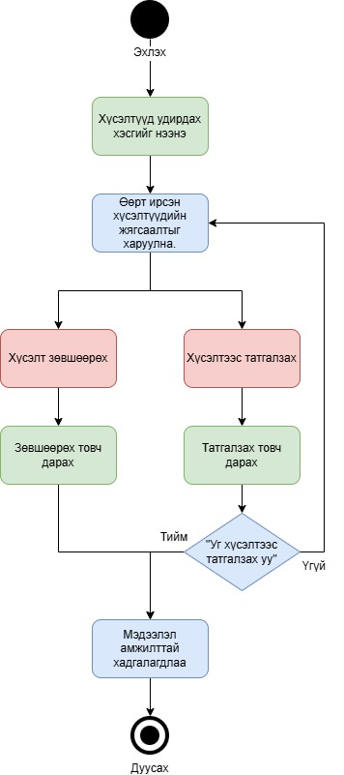
Зураг 12: Админ хүсэлт удирдах үйл ажиллагааны диаграмм
А – Админ
П – Программ
(А) – Хүсэлт удирдах хэсгийг нээнэ.
(П) – Өөрт ирсэн хүсэлтүүдийн жагсаалт гарч ирнэ.
(А) – Хүсэлтийг зөвшөөрөх болон татгалзах.
(П) – Мэдээллийг шинэчилж хадгална.

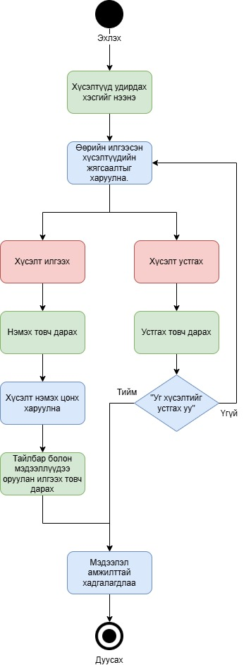
Зураг 13: Нярав, ажилтан 2-ын хүсэлт илгээхүйл ажиллагааны диаграмм
Н – Нярав
Х – Хэрэглэгч
П – Программ
(Н, Х) – Хүсэлт удирдах хэсгийг нээнэ.
(П) – Өөрийн илгээсэн хүсэлтүүдийн жагсаалт гарч ирнэ.
(Н, Х) – Хүсэлт илгээх болон устгах.
(П) – Мэдээллийг шинэчилж хадгална.
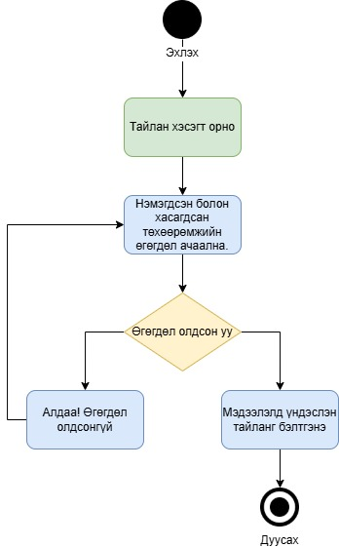
Зураг 14: Тайлан хэвлэх үйл ажиллагааны диаграмм
А – Админ
Н – Нярав
П – Программ
(А, Н) – Тайлан хэсэгт орно.
(П) – Нэмэгдсэн болон хасагдсан төхөөрөмжийн мэдээллүүдийг ашиглан тайлан бэлтгэнэ.

2.7 Бүлгийн дүгнэлт
Энэхүү бүлэгт төхөөрөмж бүртгэлийн веб системийн үйл ажиллагааг нарийвчлан тайлбарлаж, системийг ашиглах хэрэглэгчдийн үүрэг, оролцоог тодорхойлж, шаардлагуудыг системтэй уялдуулан тусгасан. Системийн үндсэн оролцогч талууд болох хэрэглэгч, админ, нярав нарын гүйцэтгэх үйлдэл, функцүүдийг тодорхойлж, функцийн болон функцийн бус шаардлагуудыг тусад нь гаргасан.
Мөн эдгээр шаардлагад үндэслэн Use Case диаграммыг байгуулж, системийн хэрэглээний хүрээнд хэрэглэгч бүр ямар үйлдэл хийхийг нарийвчлан харуулсан. Нийт 3 төрлийн хэрэглэгчийн үүрэгт тохируулан хэд хэдэн Use Case тодорхойлолтууд боловсруулсан бөгөөд тухайн хэрэглэгчийн зорилго болон систем дэх үйл явцыг тодорхойлсон.
Үүний дараа хэрэглээний тохиолдлууд дээр үндэслэн шинжилгээний шатны классын диаграмм, дарааллын диаграмм (Sequence Diagram) болон үйл ажиллагааны диаграммууд (Activity Diagram)-ыг боловсруулсан. Эдгээр диаграммууд нь систем дэх өгөгдөл, обьектуудын хоорондын уялдаа, хэрэглэгч болон процессын шат дарааллыг ойлгоход хялбар болгох зорилготой байсан. Ингэснээр системийн бүтэц, үйл ажиллагаа, хэрэглэгчийн оролцоог шинжилгээний түвшинд тодорхой харуулж, цаашдын хөгжүүлэлтийн үндэс суурийг бүрдүүлсэн болно.

БҮЛЭГ 3

3. Төхөөрөмжийн бүртгэлийн системийн зохиомж ба хөгжүүлэлт.

3.1 Системийн архитектур
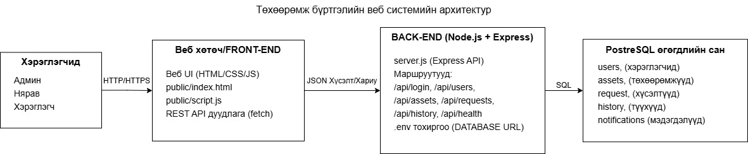
Зураг 15: Системийн архитектур
Хэрэглэгчид
- Админ / Нярав / Ажилтан – браузераар холбогдоно.
Веб хөтөч / FRONT-END
- public/index.html, style.css, script.js
- HTML/CSS/JavaScript
- fetch ашиглан /api/... руу JSON хүсэлт илгээнэ.
BACK-END (Node.js + Express)
- server.js – Express API
- Маршрутууд: /api/login, /api/users, /api/assets, /api/requests, /api/history, /api/health
- .env → DATABASE_URL (PostgreSQL холболт)
PostgreSQL өгөгдлийн сан
- users – хэрэглэгчид
- assets – төхөөрөмжүүд
- requests – хүсэлтүүд
- history – түүхийн бүртгэл (лог)
- notifications – мэдэгдэлүүд

3.2 Класс диаграмм
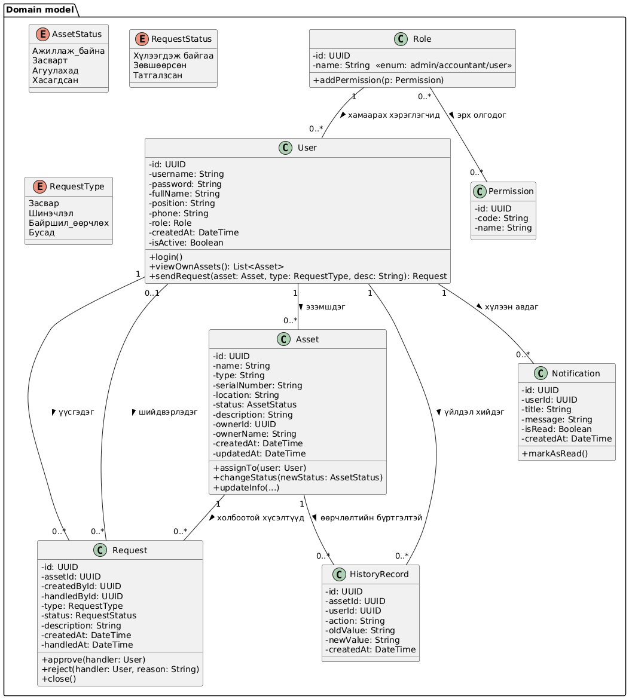
Зураг 16: Класс диаграмм
User – Asset
Нэг хэрэглэгч (ажилтан, нярав, админ) олон төхөөрөмжийн хариуцагч байж болно, нэг төхөөрөмж тодорхой нэг эзэмшигчтэй (эсвэл агуулах / ownerId = null).
Asset – Request
Төхөөрөмж бүртэй холбоотой олон засвар/шинэчлэлийн хүсэлт гарч болно.
User – Request
Хэрэглэгч хүсэлт үүсгэнэ (createdById), харин админ эсвэл нярав хүсэлтийг шийдвэрлэнэ (handledById).
HistoryRecord
Төхөөрөмжийн төлөв өөрчлөгдөх, эзэмшигч солигдох, хүсэлтийн статус солигдох зэрэг бүгд энд лог болж үлдэнэ.
Notification
Шинэ хүсэлт ирэх, хүсэлт шийдэгдэхэд тухайн хэрэглэгчид мэдэгдэл очно (front-end дээрх notification dropdown-той уялдана).

3.3 Дарааллын диаграмм
Нэвтрэх үйл явцын дарааллын диаграмм
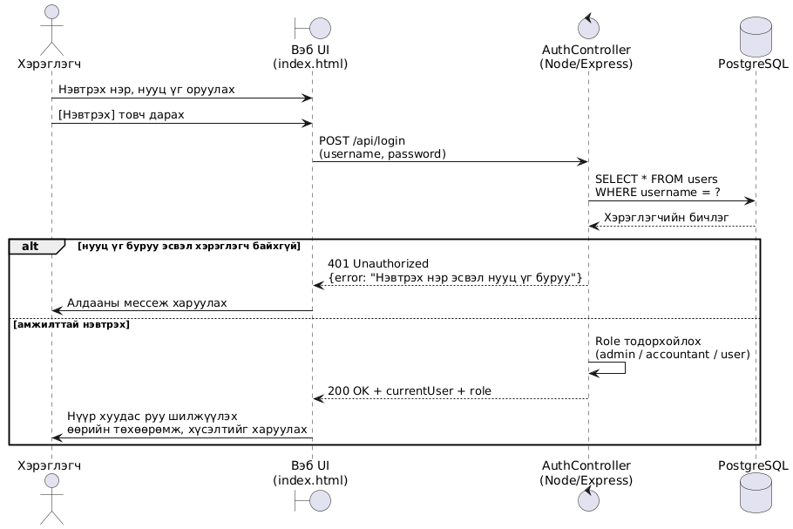
Зураг 17: Нэвтрэх үйл явцын дарааллын диаграмм

Нярав шинэ төхөөрөмж бүртгэх дарааллын диаграмм
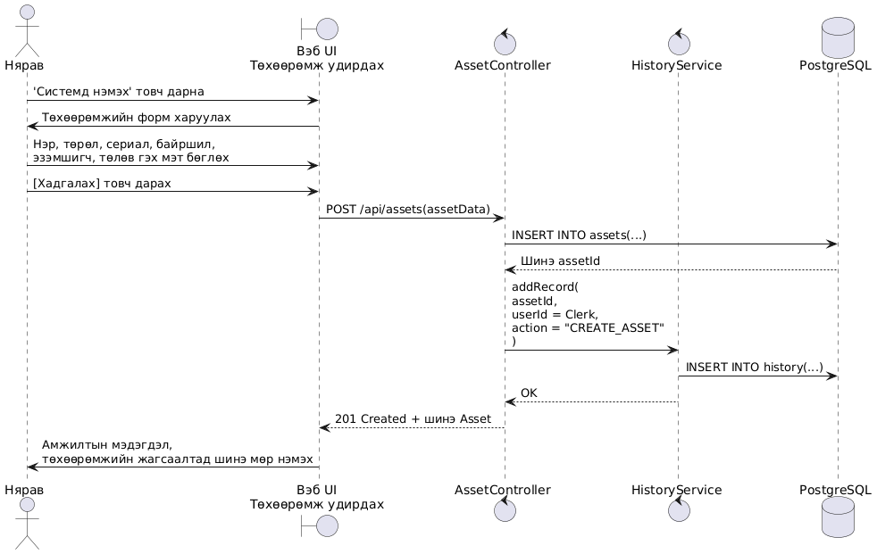
Зураг 18: Нярав шинэ төхөөрөмж бүртгэх дарааллын диаграмм

Засварын хүсэлт илгээх ба шийдвэрлэх дарааллын диаграмм

Зураг 19: Засварын хүсэлт илгээх ба шийдвэрлэх дарааллын диаграмм
Админ шинэ хэрэглэгч нэмэх үйл явцын дарааллын диаграмм
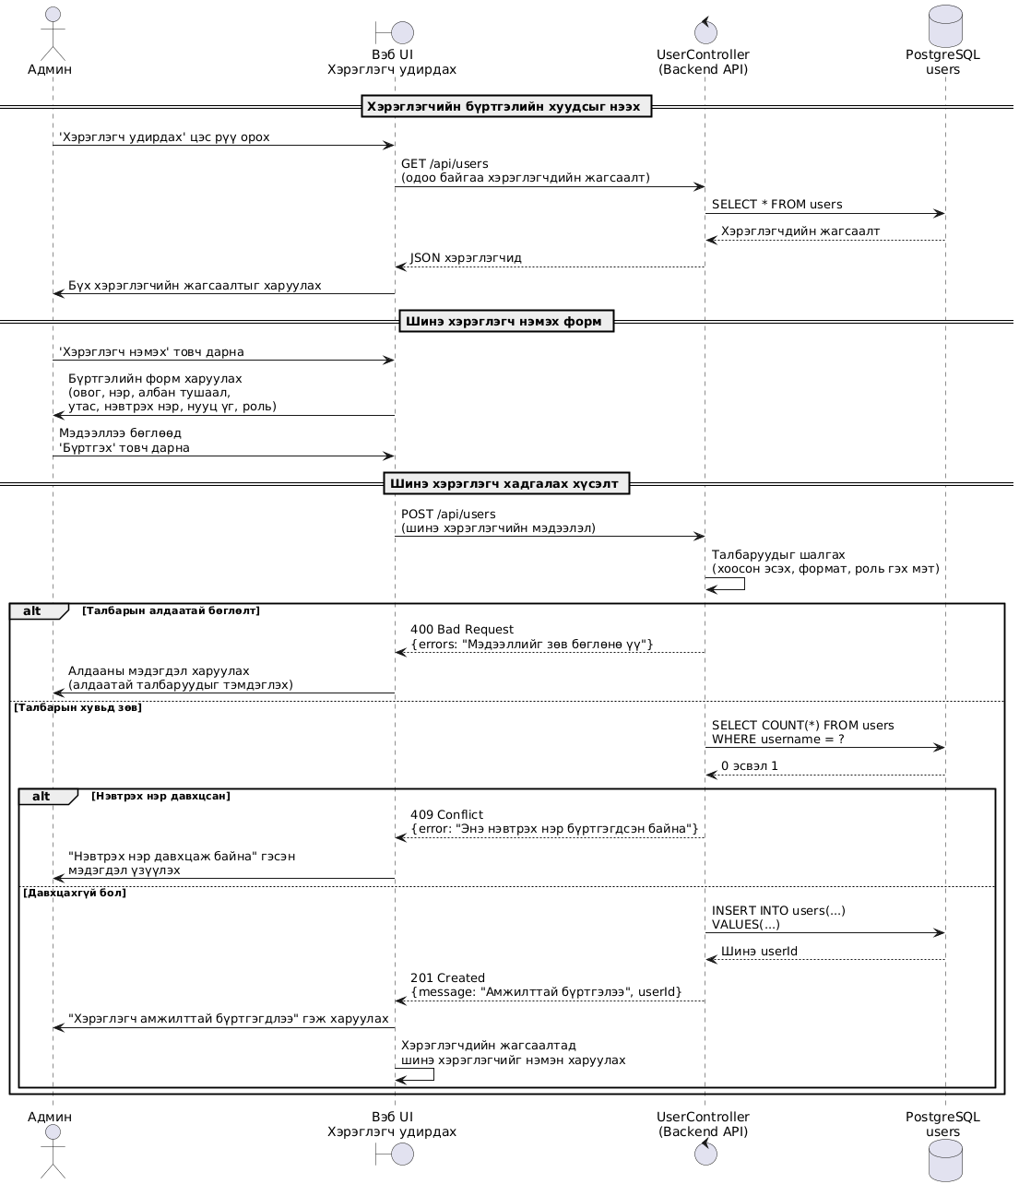
Зураг 20: Админ шинэ хэрэглэгч нэмэх үйл явцын дарааллын диаграмм

3.4 Өгөгдлийн еронхий схем
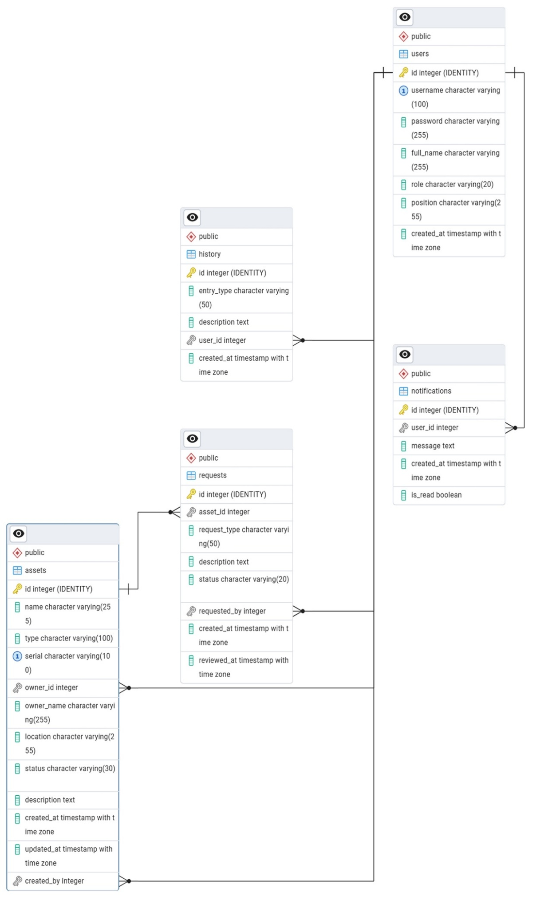
Зураг 21: Өгөгдлийн сангийн ERD диаграмм

3.5 Системийн прототип
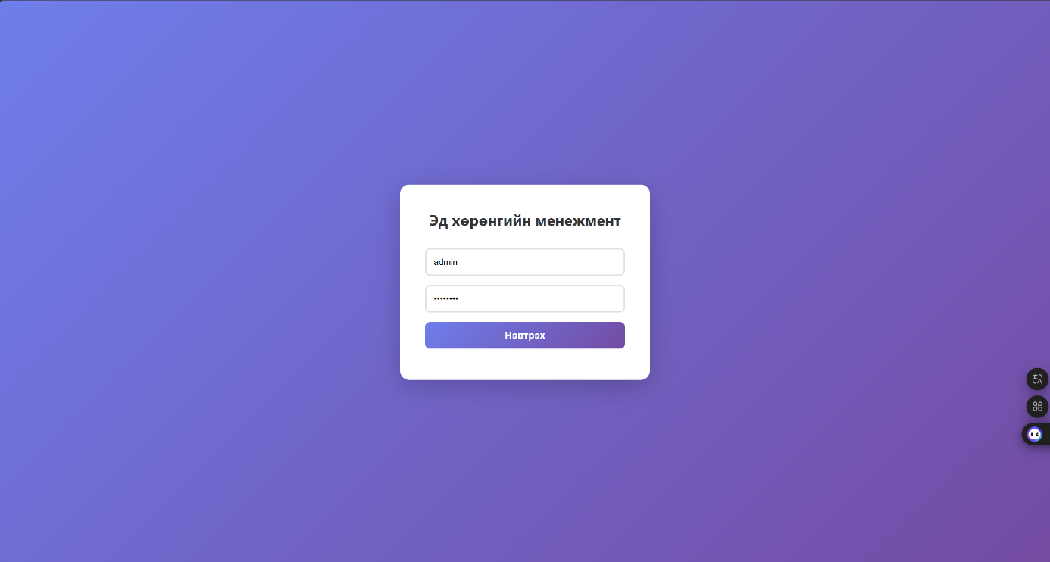
Зураг 22: Системийн Login хэсэг

3.6 Хөгжүүлсэн системийн интерфейс
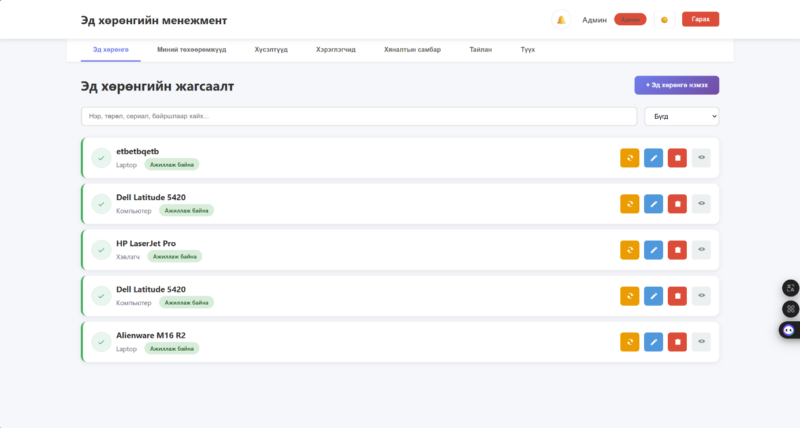
Зураг 23: Системд бүртгэлтэй төхөөрөмжийг хянах
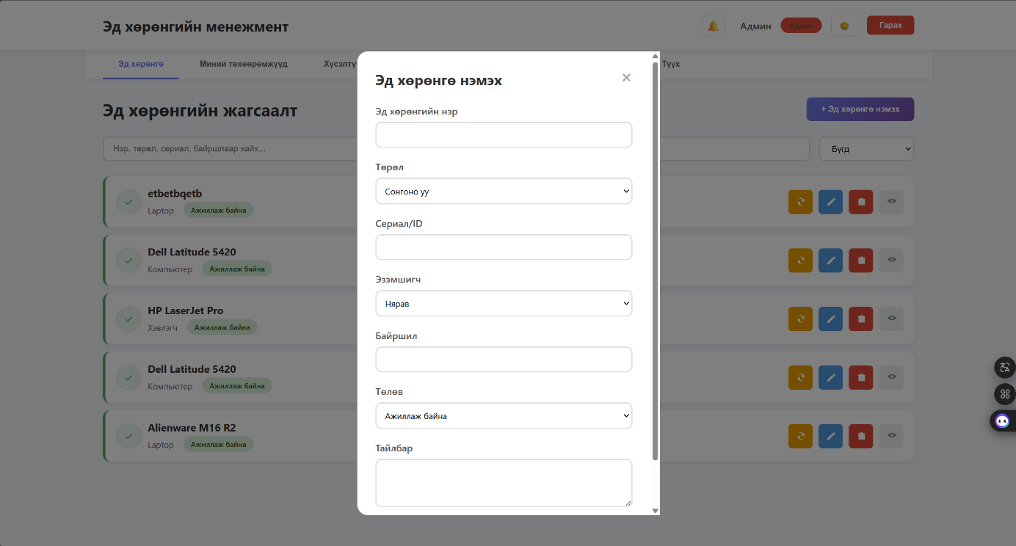
Зураг 24: Эд хөрөнгө нэмэх функц
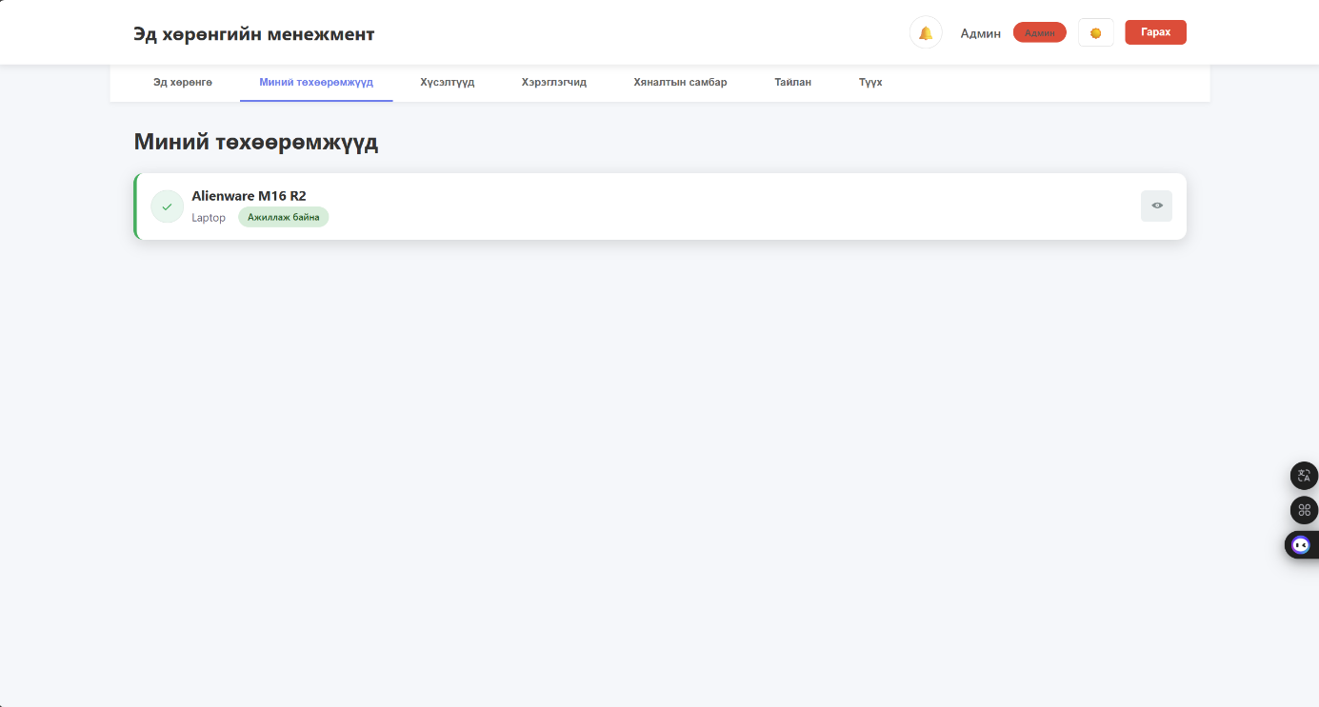
Зураг 25: Хэрэглэч өөрт бүртгэлтэй хөрөнгийг харах цэс
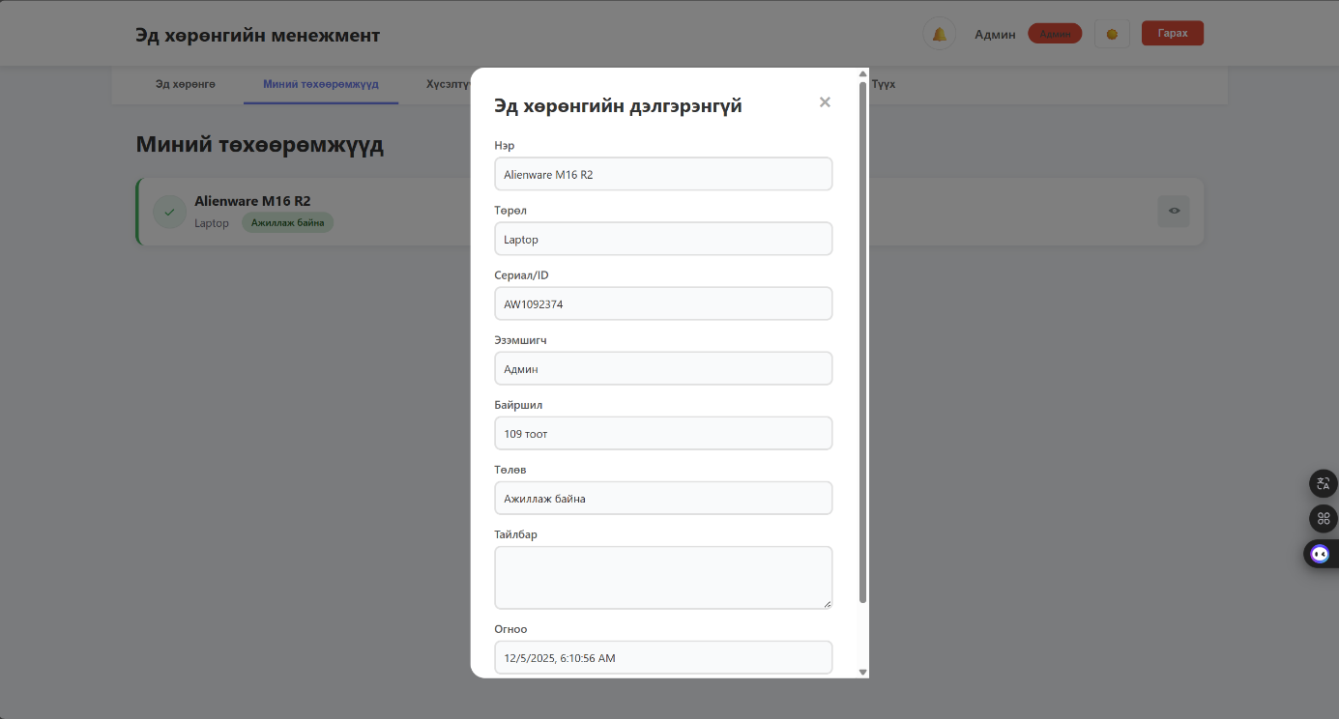
Зураг 26: Төхөөрөмжийн дэлгэрэнгүй мэдээллийг харах функц
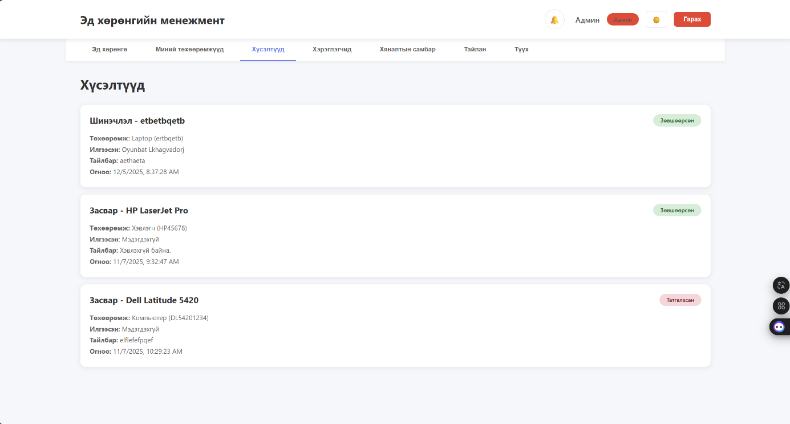
Зураг 27: Админы хүсэлт шийдвэрлэх функц
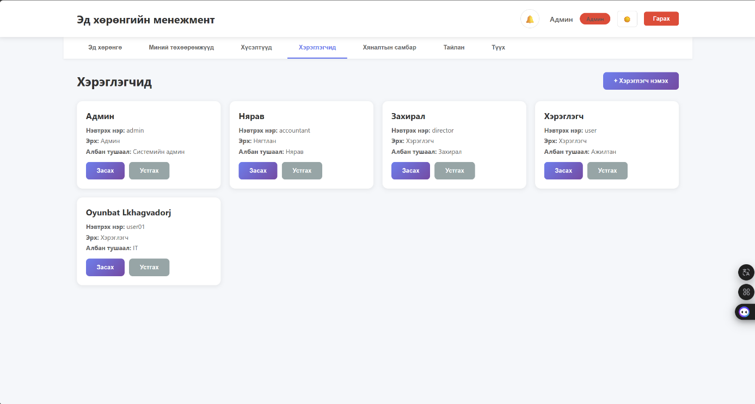
Зураг 28: Админы хэрэглэгч удирдах цэс
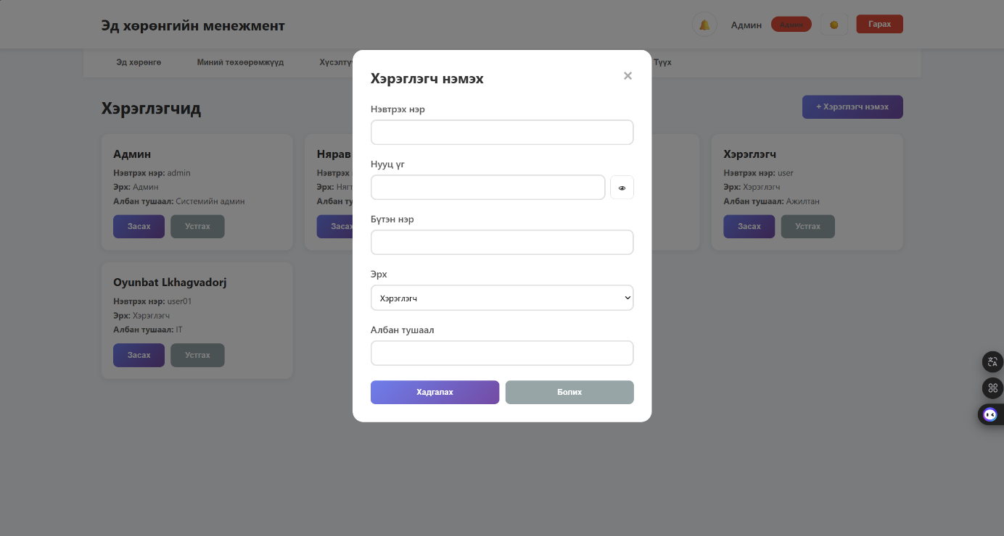
Зураг 29: Админы хэрэглэгч нэмэх функц
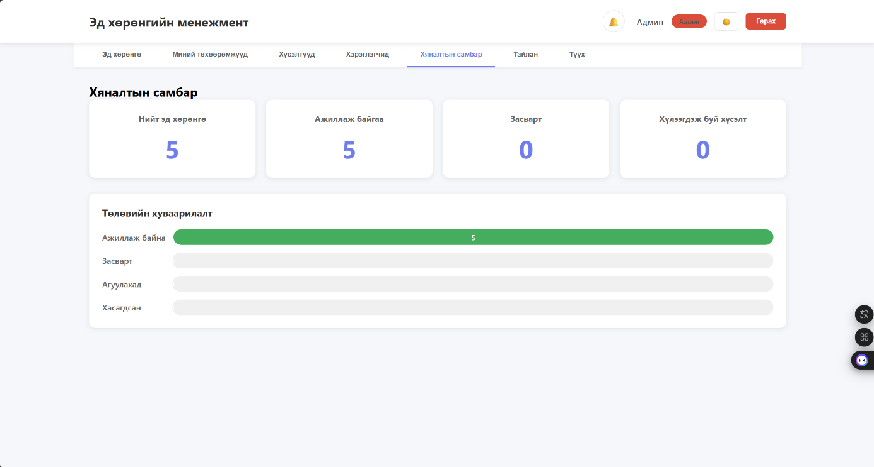
Зураг 30: Систем дэх төхөөрөмжүүдийн хянах самбар
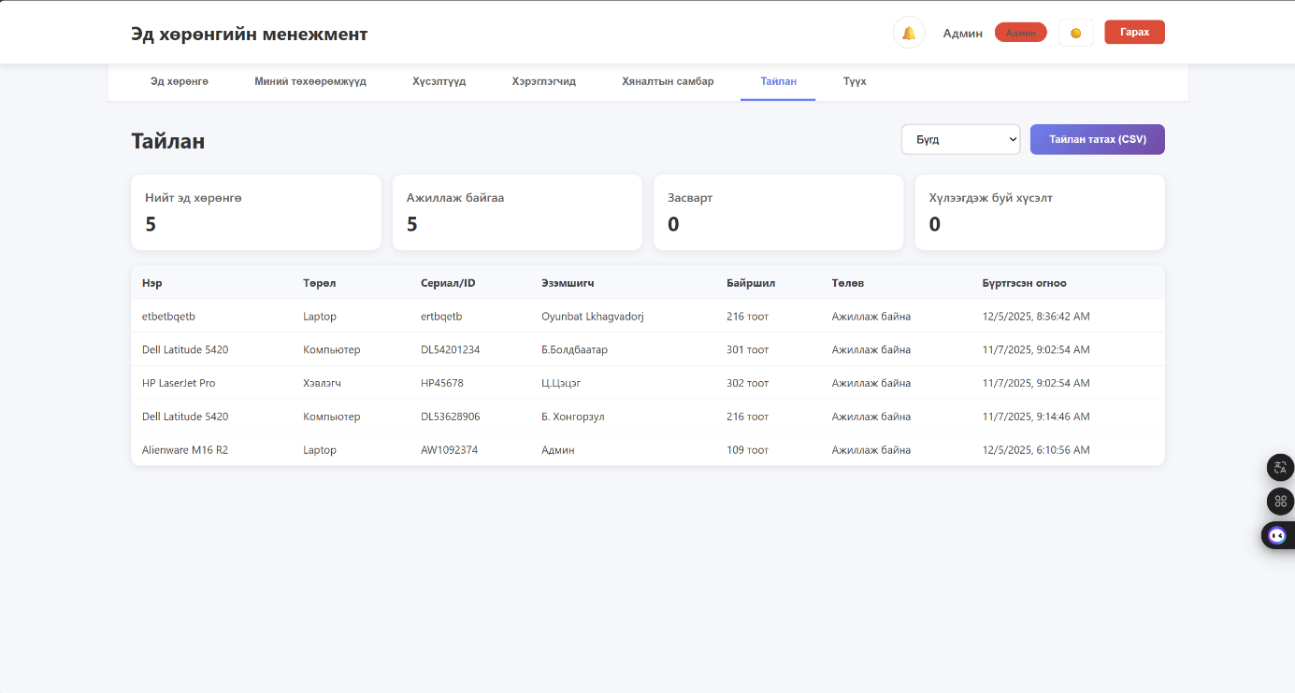
Зураг 31: Тайлан шүүх татах функц
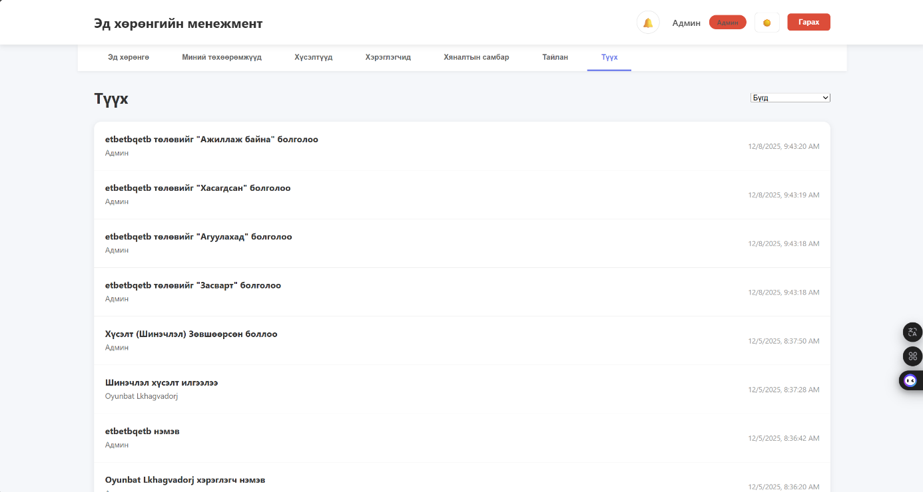
Зураг 32: Лог хянах функц

3.7 Бүлгийн дүгнэлт
Энэхүү бүлэгт төхөөрөмжийн бүртгэлийн системийн программ хангамжийн зохиомж, архитектур, өгөгдлийн сан болон хэрэглэгчийн интерфейст тулгуурласан хөгжүүлэлтийн шийдлүүдийг нэгтгэн боловсрууллаа. Системийг хэрэглэгчийн түвшинд браузераар ажиллах веб клиент, бизнес логик гүйцэтгэх Node.js/Express сервер, өгөгдөл хадгалах PostgreSQL өгөгдлийн сан гэсэн гурван үндсэн давхаргад хуваан төлөвлөснөөр модульчлагдсан, өргөтгөх боломжтой архитектур бүрдсэн.
Класс диаграммаар хэрэглэгч (User), төхөөрөмж (Asset), хүсэлт (Request), түүхийн бүртгэл (HistoryRecord), мэдэгдэл (Notification) зэрэг гол объектуудын хоорондын хамаарлыг тодорхойлж, нэг хэрэглэгч олон төхөөрөмжийн хариуцагч болох, нэг төхөөрөмж дээр олон удаагийн засвар, өөрчлөлтийн хүсэлт үүсэх зэрэг объектын түвшинд загварчилсан. Ингэснээр системийн өгөгдлийн бүтцийг ойлгоход хялбар болж, хөгжүүлэлт болон цаашдын сайжруулалтад суурь болсон.
Дарааллын диаграммуудыг ашиглан нэвтрэх процесс, шинэ төхөөрөмж бүртгэх, засварын хүсэлт илгээх ба шийдвэрлэх, шинэ хэрэглэгч нэмэх зэрэг системийн үндсэн үйл ажиллагааны урсгалыг шат дараатайгаар дүрслэн, front-end, back-end, өгөгдлийн сангийн хоорондын харилцан үйлчлэлийг тодорхой харуулсан. Мөн өгөгдлийн ерөнхий схемийг боловсруулснаар users, assets, requests, history, notifications зэрэг хүснэгтүүдийн хоорондын холбоо, түлхүүрүүдийг тодорхой болгож, өгөгдөл алдагдах, давхардал үүсэх эрсдэлийг бууруулах шийдлийг тусгав.
Эдгээр загварчлалын үндсэн дээр системийн прототипийг гаргаж, хөгжүүлсэн интерфейсээр дамжуулан хэрэглэгч нэвтрэх, төхөөрөмж бүртгэх, хайх, шүүх, хүсэлт илгээх, хүсэлт шийдвэрлэх зэрэг гол функцуудыг туршиж, бодит хэрэглээний урсгалтай нийцэж байгааг шалгасан. Ингэснээр төхөөрөмжийн бүртгэлийн систем нь зөвхөн онолын түвшний шийдэл бус, технологийн боломж, архитектур, өгөгдлийн сан, хэрэглэгчийн интерфейсийн хувьд бүрэн хэрэгжих боломжтой, цаашид өргөтгөн хөгжүүлэх суурь бүрдсэн болохыг энэ бүлгээр дүгнэв.

Ерөнхий дүгнэлт
Энэхүү дипломын ажлаар байгууллагын мэдээллийн технологийн төхөөрөмж, эд хөрөнгийн бүртгэл, ашиглалт, засвар үйлчилгээний түүхийг нэгтгэн хянах боломжтой вэб суурьтай системийн судалгаа, шинжилгээ, зохиомж, хөгжүүлэлтийг үе шаттайгаар гүйцэтгэлээ. “Дархан-Ус Суваг” ХК-ийн жишээн дээр одоо хэрэглэж буй Excel ба цаасан суурьтай бүртгэлийн сул талыг тодорхойлж, бодит хэрэгцээнд тулгуурласан программ хангамжийн шийдэл боловсруулах шаардлага, үндэслэлийг тогтоосон.
Нэгдүгээр бүлэгт байгууллагын төхөөрөмжийн бүртгэлийн өнөөгийн байдал, түгээмэл хэрэглэгдэж буй аргуудыг судалж, мэдээлэл алдагдах, нарийвчилсан бүртгэл дутагдах, тайлан шинжилгээ хийхэд хүндрэлтэй байх зэрэг асуудлыг илрүүлэв. Мөн хэрэгжүүлэх системийн зорилго, зорилт, технологийн хэрэгцээ, техникийн хамгийн бага шаардлагыг тодорхойлсон нь төслийн цаашдын шатанд техникийн үндэс болсон.
Хоёрдугаар бүлэгт төхөөрөмж бүртгэлийн системийг ашиглах хэрэглэгчид (ажилтан, нярав, админ)-ийн үүрэг, оролцоо, эрхийн түвшинг нарийвчлан тодорхойлж, функцийн болон функцийн бус шаардлагыг ангилж боловсруулсан. Үүнд хэрэглэгч удирдах, төхөөрөмж удирдах, хүсэлт удирдах, тайлан гаргах, систем удирдах зэрэг үндсэн Use Case-уудыг тодорхойлж, үйл ажиллагааны болон дарааллын диаграммуудаар системийн урсгалыг загварчилсан. Энэ нь хөгжүүлэх системийн логик бүтэц, бизнес процессийг ойлгомжтой болгож, зохиомжийн шатанд шууд ашиглагдах чухал суурь мэдээлэл болж өгсөн.

Гуравдугаар бүлэгт системийн архитектурыг гурван давхаргат (Front-end, Back-end, өгөгдлийн сан) загвараар тодорхойлон, хэрэглэгчид вэб браузераар дамжуулан Node.js/Express сервертэй холбогдож, PostgreSQL өгөгдлийн сантай харилцах бүтцийг боловсруулсан. Класс диаграмм, өгөгдлийн сангийн ерөнхий схем, дарааллын диаграммуудыг ашиглан хэрэглэгч, төхөөрөмж, хүсэлт, түүхийн бүртгэл, мэдэгдэл зэрэг объектуудын хоорондын уялдааг шийдэж, системийн прототип болон интерфейсийг боловсруулснаар онолын загварыг практик хэрэгжилттэй уялдуулсан.
Гэсэн хэдий ч энэхүү систем нь эхний хувилбарын түвшинд байгаа тул цаашид бүх төрлийн эд хөрөнгийг хамарсан өргөтгөл хийх, баркод/QR код ашиглан төхөөрөмжийг хурдан таних боломж нэмэх, статистик тайлан, график хэлбэрийн шинжилгээг нарийвчлан хөгжүүлэх, байгууллагын бусад дотоод систем (санхүү, хүний нөөц)-тэй холбох зэрэг хөгжүүлэлт хийх өргөн боломжтой. Иймээс энэхүү дипломын төслийг байгууллагын хөрөнгийн удирдлагын практик хэрэгцээнд нийцсэн суурь шийдэл бөгөөд цаашдын судалгаа, хөгжүүлэлтэд тулгуур болох бүтээл гэж дүгнэж байна.

